САНКТ-ПЕТЕРБУРГСКИЙ ГОСУДАРСТВЕННЫЙ УНИВЕРСИТЕТ

Кафедра социологии культуры и коммуникаций

Образовательная программа бакалавриата СВ.5056.2019 «Социология»
по направлению подготовки 39.03.01 «Социология»

Слипченко Екатерина Вячеславовна

Выпускная квалификационная работа

Отношение студенческой молодежи к практикам ответственного потребления одежды: социологический анализ

Научный руководитель:
Доктор культурологии,
Доцент кафедры социологии
культуры и коммуникаций
Тангалычева Римма Камильевна
Рецензент:
Кандидат социологических наук,
Доцент кафедры социологии
политических и социальных процессов
Савин Сергей Дмитриевич

Санкт-Петербург
2023

Оглавление
Введение 3
Глава 1. Теоретико-методологические основы изучения ответственного потребления 11
1.1 Социологические подходы к изучению концепта потребления 11
1.2 Теоретические подходы к изучению феномена ответственного потребления 22
1.3 Практики и индикаторы ответственного потребления одежды 25
1.4 Методология прикладного исследования: основные подходы 34
1.4.1 Теория структурации Э. Гидденса 34
1.4.2 Теория габитуса П. Бурдье 36
1.4.3 Теория У. Томаса 38
1.4.4 Теория потребностей А. Маслоу 40
Вывод к первой главе 44
Глава 2. Отношение студенческой молодежи к практикам ответственного потребления на основе прикладного социологического исследования 49
3.1 Социальный портрет студента, использующего и не использующего практики ответственного потребления 49
3.2 Отношение студенческой молодежи к практикам ответственного потребления одежды 53
Вывод ко второй главе 65
Рекомендации 68
Заключение 70
Список литературы 73
Приложения 77
Приложение 1. Программа прикладного социологического исследования 77
Приложение 2. Анкета «Изучение отношения студенческой молодежи к практикам ответственного потребления одежды» 80

Введение
Актуальность исследования
Современное общество имеет ряд характеристик, концепций к пониманию, теорий, однако хотелось бы сделать акцент на таком явлении как консьюмеризм. Оно имеет ряд значений, поэтому изначально стоит сказать, что оно означает чрезмерное потребление в обществе, где главными акторами являются потребители. Согласно работе “Cosuming culture”, у консюмеризма есть два сценария: оптимистический и пессимистический: “A pessimistic scenario: consumers as dopes”и “An optimistic scenario: consumers as creative heroes”. Далее мы рассмотрим оба сценария, потому что они сопряжены с темой выпускной квалификационной работы. В пессимистическом сценарии важную роль играет массовое потребление, на которое повлияла рекламная индустрия. Потребители начали тратить свои время и деньги, чтобы получить товар, который не способен удовлетворить их потребности, желания и интересы. Однако при этом фабрики и заводы не прекращали производить продукцию. Она, как и прежде, поставлялась в торговые центры, в магазины одежды. Остро встал вопрос о том, как “правильно потреблять”, чтобы не покупать лишнее и не вредить окружающей среде. В этом помогло ответственное потребление, целью которого стало разумное применение и использование товаров и услуг для уменьшения вреда экологии.
На сегодняшний день ответственное потребление повлияло на многие сферы жизни, однако хотелось бы остановиться на потреблении одежды. Оно неразрывно связано с понятием моды. Мода задает правила поведения и манеры одеваться, которые со временем меняются. Из-за желания подчеркнуть свой статус, обеспечить уважение и почет со стороны окружающих, люди стараются быть в тренде, одеваться в новые, популярные, дорогие вещи. Однако существуют и те, кто не следует модным тенденциям и старается покупать вещи по минимуму. Обусловлено это разными причинами. Среди них есть люди, которые стараются покупать вещи рационально, стараются быть ответственными потребителями, которые стремятся уменьшить вредное воздействие на окружающую среду. Они пользуются практиками ответственного потребления, о которых пойдет речь в данной работе.
Это не единственные причины актуальности темы, поэтому стоит выделить следующие:
Почему важно изучать практики ответственного потребления?
- В связи со сложившейся геополитической ситуацией в стране из России ушли многие зарубежные бренды, которые представляли значительную часть индустрии одежды. Поэтому появилась необходимость искать аналоги данных магазинов или мест, где имеется возможности отыскать эти бренды.
Почему важно изучать студенческую молодежь?
- Студенческая молодежь является социальной группой, занимающей одну из наиболее активных позиций. Группа отличается крайней энергичностью и желанием познавать новое: в частности, их интересуют новые тенденции в мире. Следовательно, было бы важно узнать их мнение насчет практик ответственного потребления.

- В среде студенческой молодежи существует как внеучебная, так и учебная деятельность. В рамках обучения в университете студенты знакомятся с экологическими дисциплинами (пример: на факультете социологии СПбГУ существует дисциплина под названием «Социальная экология»), могут обучаться на программах бакалавриата, магистратуры и т.д., связанных с экологией (пример: «Экология и природопользование» 05.03.06). Внеучебная деятельность позволяет узнать об экологии – об «эко-точках» (раздельном сборе мусора), мероприятиях, направленных на просвещение студентов и касающихся экологии. Также многие университеты придерживаются основных принципов экологической политики. Так, например, в СПбГУ реализовываются междисциплинарные и международные проекты, направленные на изучение взаимоотношений в системе «природа — общество — человек». Поэтому в рамках данной темы необходимо узнать именно отношение студенческой молодежи насчет практик ответственного потребления одежды, т.к. они получают достаточное количество информации об экологических мероприятиях.

Степень научной разработанности проблемы
В научной социологической литературе проблематика потребления и ответственного потребления представлена довольно широко в самых разных формах – от статей до монографий. Постепенно количество как зарубежных, так и российских публикаций по затрагиваемой теме неуклонно растет. Российские публикации по теме ответственного потребления, в отличие от зарубежных публикаций, стали активно выпускаться в последние 10 лет. Тема потребления, напротив, часто изучалась в работах социологов с самого начала возникновения науки.
Существуют и классики социологии, которые повлияли на развитие социологии потребления — П. Бурдье, Т. Веблен, И. Гофман. Книга П. Бурдье «Различия: социальная критика вкуса» (1980) является попыткой связать традиционную проблему социологии — воспроизводство классовой структуры — с анализом культуры потребления. П. Бурдье рассматривает потребление как инструмент воспроизводства классовых границ. В отличие от П. Бурдье, Т. Веблен рассматривал потребности, благодаря которым совершается действие, как результат врожденных особенностей и индивидуального человеческого выбора. Однако П. Бурдье пересмотрел концепцию Т. Веблена и стал утверждать, что потребности формируются при сочетании индивидуального выбора и правил, по которым действует общество. М. Вебер также повлиял на развитие социологии потребления. М. Вебер является приверженцем такого метода социального познания как понимающая социология, которая основана на объяснении действий человека, поиска мотивов его поступков.
Ответственное потребление рассматривается в рамках социологии потребления, поэтому вышеперечисленные труды можно отнести не только к стандартному потреблению.
Конкретно ответственным потреблением занимаются иные научные исследователи. Сущность ответственного потребления или sustainable consumption освящают М.А. Шабанова, Зайцев А.Г., Машегов П.Н., Киселев А.А. и др. Стратегии развития ответственного потребления можно заметить в статьях Лукояновой А.Ю., Чухровой Д.Г и т.д. Особенности формирования ответственного потребления — Спиридонова Н.В. Необходимость перехода к ответственному потреблению — Панасейкина В.С., Беляева Е.А. , Кононова Е.Е и др. Поэтому можно сказать, что работ по социологии потребления и ответственному потреблению большое множество, что создает прочный базис для углубления в конкретные тематики.
Также существует мнение, что ответственное потребление можно считать модным трендом, поэтому разберем степень научной разработанности по социологии моды.
Труды по социологии моды
В XIX в. модой занимались Г. Спенсер, Г. Зиммель, Г. Тард, а также Т. Веблен и В. Зомбарт. В социологии XX - XXI вв. в работах Р. Барта, Ж. Бодрийяра, П. Бурдье, Г, Блумера, Ж. Липовецки социологическое исследование моды расширилось.
И сейчас, в наши дни, социологи и научные исследователи освещают тему, касающуюся социологии моды. Часть исследователей акцентируют внимание на рассмотрении моды как социального(социокультурного) явления — Михалева К.Ю, Жилина А.А., Моор С.М., Терешкина В.Н. , Поплёвина В.А. Основные проблемы социологии моды прослеживаются в работах Ятиной Л.М. , Михалевой К.Ю., Масленцевой Н.Ю. Подходы к изучению моды, ее феномена — Зинченко Г.П., Алексеенко В.П., Масленцева Н.Ю., Курдюмова Р.Б. Механизмы формирования моды и связь ее с другими социальными явлениями — Лейбсак-Клейманс А.В. , Поплёвина В.А., Ильясова С.
Теоретическая проблема – недостаток информации о практиках ответственного потребления одежды.

Проблема эмпирического исследования заключается в недостатке информации об отношении студенческой молодежи к практикам ответственного потребления одежды.

В рамках данного исследования акцентируется внимание на отношении к практикам ответственного потребления в сфере потребления одежды. Именно они является предметом проводимого исследования.

Теоретический предмет – практики ответственного потребления одежды.

В качестве объекта эмпирического исследования выступают студенты, проживающие в Москве и Санкт-Петербурге. Выбор обусловлен тем, что студенты интересуются модой, стараются следовать трендам. Молодежь выступает главным потребителем моды. Она выступает в качестве субъекта модного поведения, поскольку осознает модные тенденции.

Целью данного исследования является изучение отношения студентов, проживающих в Москве и Санкт-Петербурге к ответственному потреблению одежды.

Для достижения поставленной цели необходимо выполнить следующие задачи:

- Проанализировать социологические подходы к изучению концепта потребления.
- Проанализировать теоретические подходы к изучению феномена ответственного потребления.
- Выявить практики и индикаторы ответственного потребления одежды.
- Проанализировать основные элементы базовых социологических теорий Э. Гидденса, П. Бурдье, У. Томаса и А. Маслоу.
- Разработать инструментарий для изучения отношения студенческой молодежи к практикам ответственного потребления одежды.
- Составить социальный портрет студента, использующего и не использующего практики ответственного потребления одежды.
- Определить основные мнения и суждения студенческой молодежи к ответственному потребление одежды.

Гипотезы эмпирического исследования звучит следующим образом:

- Студенты не имеют четкого представления о практиках ответственного потребления.
- Единственная практика, которая используется студентами, — это походы в секонд-хенды.

В качестве теоретико-методологической базы исследования выступают идеи зарубежных и российских социологов: концепция потребления В. Радаева, З. Баумана, Ж. Бодрийяра, концепция ответственного потребления Ф. Вебстера с точки зрения экологии, социально ответственное понимание ответственного потребления Л. Мор, Дж. Робертс, этическое понимание ответственного потребления — М. Кэррингтон и Д. Цвик. Теории структурации Э. Гидденса, теория У. Томаса, теория габитуса П. Бурдье и теория мотивации А. Маслоу.

Информационная база включает следующие источники:
Материалы баз данных Web of Science, Scopus

Было проведено количественное исследование. В качестве метода был выбран онлайн-опрос. Он проводился в системе Google Forms с возможностью сохранения ответов респондентов. Каждый ответ хранился в системе, доступ к которой был исключительно у автора исследования. Онлайн-опрос распространен с помощью социальной сети Вконтакте с помощью внутренней рассылки гражданам РФ, проживающим в Москве и Санкт-Петербурге.

Ограничения исследования:
- Возрастные ограничения: анкета разработана для респондентов старше 18 лет.
- Территориальные ограничения: анкета разработана для жителей Москвы и Санкт-Петербурга.
- Место распространения анкеты: анкета распространялась в социальной сети Вконтакте с помощью ссылки Google Forms.
- В фокусе внимания оказались практики ответственного потребления одежды.
Количество респондентов, прошедших опрос, - 120. Тип выборки – стихийный.

Полученные в ходе опроса данные обработаны с помощью специализированной программы SPSS 23.0. Графики построены в программе Excel.

Научная новизна исследования заключается в анализировании различных практик ответственного потребления одежды, а также выяснении отношения студентов Москвы и Санкт-Петербурга к данным практикам.

Теоретическая значимость исследования заключается в расширении теоретико-методологической базы в исследовании ответственного потребления в сфере потребления одежды.

Практическая значимость исследования заключается в возможности использования выводов и результатов исследования всеми агентами информационного рынка для понимания отношения к ответственному потреблению одежды с целью возможности корректировки методов продаж, использования иной маркетинговой стратегии для реализации продукта.

Структура работы:
Выпускная квалификационная работа состоит из введения, двух глав, заключения списка литературы и приложения.

В рамках работы было выбрано количественное исследование. Метод —интернет-опрос в Google Forms. Анкета представлена в Приложении №1.

Глава 1. Теоретико-методологические основы изучения ответственного потребления

1.1 Социологические подходы к изучению концепта потребления
В данной работе мы рассмотрим несколько социологических подходов, которые помогут нам разобраться в изучении такого феномена как потребление. В книге “Global Sociology” описаны два сценария развития общества потребления.
Первый — это пессимистический сценарий. Он основан на том, как мода, массовое сознание и знаковая система могут воздействовать на потребителя. Первая концепция, которую можно отнести к данному сценарию, — товарный фетишизм К. Маркса. Идея основана на том, что товарное производство создает обезличенную экономику. Рабочие уже не знают, для кого создают товар, покупатели становятся неизвестными. Но в то же время отрицается возможность самореализации, доступная обществу через творческий труд и социальное сотрудничество. Вместо этого происходит переориентация потребителя на покупку привлекательных вещей, выставленными на продажу на базаре и в торговом центре. Поэтому при товарном фетишизме покупатель наделяет неодушевленных объект теми свойствами, которыми он не обладает. Он фетишизирует их — превращает их в объекты преданности и волшебства. И покупка вещи уже может стать спасением.
Массовое потребление
Идея массового потребления также является обязательной для рассмотрения в пессимистическом сценарии. Множество ученых и социологов занимались данной темой, но особое внимание необходимо уделить Т. Адорно и М. Хоркхаймеру. Они утверждали, что расширение производства, увеличение производственной мощности, привлечения новой рабочей силы вынуждает бизнес удовлетворять желания покупателей иметь как можно больше товаров, подталкивая их отказываться от полезных, систематически заменять их на более новые. Конечно, нельзя отрицать и влияние рекламной индустрии, благодаря которой наблюдается заметные продажи практически любых товаров. Рекламная индустрия зачастую не пользуется потребностями общества, а создает новые потребности. И здесь потребители соблазняются ложными надеждами, у них появляются те желания, которых до этого не было.
“Конечным результатом, по мнению самых суровых критиков, является создание гомогенизированного мира стандартизированных массовых продуктов и безвкусной, отупляющей культуры, лишенной содержания.” Далее перейдем к характеристикам массовой культуры: знаковой культуре и лишении смыслов.
- Знаковая культура
Для потребителя все чаще становится важность не функциональность товара, а сообщения, который он в себе несет. Это может быть название бренда, внешний вид изделия или даже привлекательное для человека сочетание цветов. Важность знаков-значений выделял французский социолог Ж. Бодрийяр.
- Лишение смыслов
Дж. Ритцер также рассматривал общество потребления, влияние глобализации на приобретение товаров и услуг. Он утверждает, что большинство вещей, которые мы покупаем: от фаст-фуда до автомобилей начинает терять всякий исходный смысл. Раньше фаст-фуд имел свою уникальность и содержание, но вскоре начал утрачивать из-за того, что потребители не привязывают его к определенному месту, не наделяют особым смыслом и значениями. Поэтому Дж. Ритцер делает акцент на том, что они не отличаются друг от друга и не имеют существенного содержания. Вещи не наделены свойствами, и они изначально производятся для неизвестного, анонимного покупателя. Массовое создание обезличенных вещей можно противопоставить производству оригинальных и локальных, которые выпускаются в ограниченной серии.
Оптимистический сценарий: потребители как творческие герои
Кроме рассмотренного пессимистического сценария, существуют и оптимистический. Он характеризуется дифференциацией продуктов, влиянием рекламы, социологическим понятием «Габитус» П. Бурдье и проявлением индивидуальности. Рассмотрим их подробнее.
- Дифференциация продукта
Производство может быть сконцентрировано не только на том, как можно больше произвести товара, но и на том, какой продукт необходим. В современном обществе производства ориентированы на разные слои населения, существуют как дешевые марки продукции, так и люксовые. Также дифференциация происходит не только по достатку, но и по возрасту, полу. Каждый покупатель может найти для себя что-то подходящее, что способно подчеркнуть его индивидуальность, удовлетворить потребность.
- Влияние рекламы
Согласно Дж. Синклеру (1987), многие люди скептически относятся к рекламе. Хоть Ж. Бордрийяр утверждал, что знаковая система влияет на покупку товаров. Однако нельзя сказать, что именно знаки наставляют покупателя обратить внимание на товар. В первую очередь любая вещь создается с определенной целью, а значит имеет свою ценность и выполняет различные функции. Реклама лишь может привлечь покупателя к товару, но решение приобретать его или нет, всегда остается за ним.
- Габитус
Другой концепт понимания потребления базировался на мнении французский социолога П. Бурдье. Он утверждал, что каждый аспект потребительского поведения зависит от того, к какому обществу мы принадлежим. Класс, образование, этническое происхождение, религия и т.д. влияют на наш выбор продуктов, одежды, приобретения услуг. Таким образом, каждая подгруппа выражает свой особый габитус.
Также потребление может быть направлено на улучшение жизни, на потребительскую активность. Обратим внимание на последнее.
- Проявление индивидуальности
Другой концепт потребления основан на мнении М. Фезерстоуна (1987, 1990). Здесь внимание концентрируется на том, что потребительство стало средством для проецирования себя и своей личности (внутреннего мира) и групповой принадлежности в социальное пространство. Таким образом, покупатель вправе выбирать, что ему приобретать. Он может купить любую понравившуюся вещь, тем самым показав, что он свободен от рамок, навязанных обществом потребления.
Также, такие авторы, как Т. Беннетт (2004) утверждают, что консьюмеризм не только стал центральной областью гражданских интересов, но и для некоторых открывает возможности для эстетического самосозидания.
Подход Ж. Бодрийяра
Далее рассмотрим подход Ж. Бодрийяра. Для него общество потребления — “социум самообмана, где нельзя проявить подлинные чувства”.
В качестве предмета своего исследования он взял продукт. Однако рассматривал его не просто как предмет, наделенный свойствами и выполняющий функции, в обществе потребления, а как способ удовлетворения. Поэтому продукт не может быть создан без цели.
Возможно рассмотрение процесса потребления в двух основных аспектах:
1) Как процесс смысла и коммуникации, основанный на кодексе, в котором описываются и приобретают значение практические формы потребления. Потребление является при этом системой обмена и эквивалентом языка. Именно на данном уровне можно начать структурный анализ.
2) Как процесс классификации и социальной дифференциации, где объекты/знаки выстраиваются на этот раз не только как знаменательные различия в рамках кодекса, но и как статусные ценности некой иерархии. Здесь потребление может быть объектом стратегического анализа, получающим свое специфическое значение в рамках распределения статусных ценностей (совместно с другими статусными знаками: знанием, властью, культурой и т. д.).
То есть любой предмет наделен свойствами, которые могут влиять на статус потребителя.
Важно сказать, что ритм производства благ и потребностей отличаются. Первый зависит от индустриальных и экономических производительных сил. А второй зависит от социальной дифференциации, т.к. у каждых слоев населения, возрастных, гендерных групп разные потребности. Таким образом, процесс производства желаний имеет неэгалитарный характер и не может в полной мере и в равной степени удовлетворить желания всех.
Также общество потребления предполагает рост потребностей по отношению к предложению благ. Это может объясняться тем, что рекламные кампании пытаются внушить те потребности, которые вовсе не существуют.
В подходе Ж. Бодрийяра можно выделить характеристики общества потребления — вредоносность, расточительство, статусность. Вдобавок, он уделяет особое внимание причинам покупок, классовому институту и знаковой системе. Рассмотрим эти аспекты поподробнее.
- Вредоносность
В связи с бумом промышленного производства и увеличения количества производимых благ, появляются новые проблемы. Их связывают с последствиями промышленного развития, и заключаются они в загрязнении окружающей среды, разрушении ландшафта, нанесении ущерба жилым домам из-за строительства новых сооружений.
- Причины покупок
К причинам покупок ранее не приобретенных товаров Ж. Бодрийяр относит ускоренное устаревание продуктов и машин, разрушение старых структур, удовлетворяющих некоторые потребности, умножение фальшивых новаций, не имеющих ощутимых преимуществ для образа жизни.
- Расточительство
Что касается самого потребления, то Ж. Бодрийяр считал, что ответственного и рационального потребления не существует, потому что люди занимались расточительством, расходовали, потребляли сверх нормы, для того чтобы почувствовать себя живым.
В то же время социолог говорит, что не всегда расточительство можно отнести к негативным последствиям, даже наоборот. Расточительство становится одним из факторов производства новых ценностей. «В этой перспективе вырисовывается определение «потребления» как растраты, то есть как производительного расточительства, — такая перспектива противоположна перспективе «экономики», основанной на необходимости, накоплении и подсчете».
- Классовый институт
Потребление можно отнести к классовым институтам. Они характеризуются неравенством, социальной дифференциацией. Не все обладают одинаковыми услугами и благами и не все могут приобрести товары.
- Вещи подчеркивают статус
Вещи обладают огромным количеством свойств, они могут привлекать из-за формы, цвета, качества, но также они могут подчеркивать статус. В обществе потребления формируются те вещи, которые пользуются популярностью, выделяются (по цене, по качеству). Чаще всего такие вещи относятся к люксовому сегменту, который дает понять различие в классах. Как отмечает Ж. Бодрийяр, из-за того, что вещи могут подчеркивать статус, это пробуждает “этот неистовый мир безделушек, фетишей, которые призваны организовать спасение посредством творений вследствие недостатка спасения посредством благодати.”
- Знаковая система
Ранее упоминалось, что Ж. Бодрийяр рассматривал общество потребления, где главными являются знаки. Покупатели задумываются о приобретении товара не потому, что он обладает уникальными свойствами и функциями, а потому что в нем кроется сообщение. Это может быть что-то ностальгическое, что напоминает о прошлом, а может быть связано с другим человеком.
Социологический подход к изучению концепта потребления З. Баумана
Далее перейдем к социологическому подходу к изучению феномена потребления З. Баумана. В книге “Глобализация. Последствия для человека и общества” Бауман определяет общество потребления как “совокупность общественных отношений, в которых ключевое место играет индивидуальное потребление, опосредованное рынком. Отсюда проистекает новое отношение к «человеческим ресурсам». «Способ, которым сегодняшнее общество "формирует" своих членов, — пишет 3. Бауман, — диктует в первую очередь обязанность играть роль потребителей».
Для З. Баумана общество потребления нельзя приравнять только к обществу, где все потребляют. Потому что в таком случае любое общество можно назвать таковым. Скорее “речь о том, что наше общество является «обществом потребления» в том же фундаментальном смысле, в каком общество наших предков в его основополагающей стадии было обществом индустриальным, «обществом производства»”.
Объектами в обществе потребления у З. Баумана выступают потребители, находящиеся в постоянном движении, они являются коллекционерами ощущений. Важна черта такого общества — постоянная изменчивость и перемены. Также социолог связывает потребительство с “социальным аналогом психического расстройства — депрессии, с её двумя противоположными симптомами: упадком сил и неспособностью заснуть”.
Потребление здесь обосновывается скорее не желанием удовлетворить собственные потребности, а желанием удовлетворить желание. “Перспектива блекнущего и тающего желания, перспектива оказаться в ситуации, когда ничто не может его возродить, или оказаться в мире, где желать просто нечего, — для идеального потребителя это самый страшный кошмар.”
Важная черта общества потребления основана на том, что в нем существует стратификация. Бауман разделяет ее на “верхи” и “низы” и критерием является степень мобильности, то есть свобода выбора местонахождения.
К основным чертам общества потребления можно отнести
- динамичное и переменчивое общество (общество обладает текучестью)
- вечное движение потребителей
- потребители - коллекционеры ощущений
- переход от капитализма
- “желание приобрести из-за желания”, а не из-за потребности
- желания людей постоянно меняются
- навязчивость рекламы
- социальная стратификация “верхи и низы”
- жизнь здесь и сейчас
- время и пространство больше не являются проблемами, границы стираются
Также доктор экономических наук В. Радаев определяет потребление как «использование полезных свойств того или иного блага, сопряженное с удовлетворением личных потребностей, сопряженное с расходованием стоимости данного блага». При этом, как отмечает автор, потребление имеет собственную специфику. Оно предполагает трату изначальных ресурсов, а не их приобретение. Поэтому ситуацию, в которой человек удовлетворяет потребность в креативной деятельности, нельзя назвать потреблением. Другая трактовка термина «потребление» была дана Н. Шнайдером, он определил его как социальное действие, которое выполняет многочисленные социальные и индивидуальные функции. То есть, как и в определении В. Радаева, акцент сделан именно на значении потребностей личности. Поэтому важно упомянуть, что у каждого человека есть свои социальные, первичные потребности, которые он стремиться удовлетворить.
Другой взгляд на потребление выражает французский социолог П. Бурдье. Он видит потребление как дань общественным и культурным нормам того социума, в котором пребывает индивид, а наращение капиталов для последующего потребления является также актом увеличения его социальной власти. Так, в концепции П. Бурдье любое действие, совершенное с целью потребления, имеет причину. Также индивиды и определённые группы, в которые они входят, различаются в зависимости от объемов потребления и их объектов. Здесь следует сказать, что потребление в первую очередь основано не на индивидуальных потребностях личности, а на потребностях, возникающих в определенных социальных условиях. Это объясняется тем, что окружение постоянно воздействует на человека, прививает ему определенные качества личности. Вдобавок, П. Бурдье обращает внимание на объемы и объекты потребления. Объемами можно считать то, сколько человеком потреблено благ. Объектами потребления — блага, которые были использованы.
Трактование потребления в социологии можно найти в социологическом энциклопедическом словаре. Оно будет означать процесс использования социально-экономических, культурных и природных благ с целью удовлетворения потребностей человека, социальных групп и общества в целом
Таким образом, исходя из всех вышеперечисленных определений и трактовок, можно сделать вывод, что потребление – процесс удовлетворения потребностей личности и/или социальных групп, которые предполагают использование потребляемого блага. Также подробнее в этом параграфе были выяснены социологические подходы к изучению концепта потребления. Отдельно стоит сказать, что большое внимание стоило уделить именно концепту потребления, потому что он неразрывно связан с ответственным потреблением. Среди подходов можно выделить позитивный и негативный. К позитивному подходу можно отнести дифференциацию продуктов и услуг по полу, возрасту, желанию посетителей; идею Дж. Синклера, который утверждал, что многие люди не доверяют рекламе; габитус П.Бурдье (потребление зависит от общества, к которому мы принадлежим; на него его объемы влияет социальное положение, доход т.д.); проявление индивидуальности М. Фезерстоуна; идею Т. Беннетта, заключающуюся в том, что консьюмеризм имеет не только отрицательные последствия; к негативному подходу — товарный фетишизм К. Маркса, идею массового потребления, высказанную Т. Адорно и М. Хоркхаймером, знаковую культуру Ж. Бодрийяра (вредоносность, расточительство) и лишение смыслов Дж. Ритцера. Отдельно стоит выделить подход З. Баумана в определении понятия потребления, его сущности. К важным чертам он относит то, что общество потребления характеризуется динамичностью и переменчивостью (обладает текучестью); в нем вечное движение потребителей, они — это, прежде всего, коллекционеры ощущений; в обществе потребления желания людей постоянно меняются, есть навязчивость рекламы. Также существует иной подход к определению потребления, его предложил В. Радаев, идея заключалась в использовании блага, сопряженным с удовлетворением потребности, с его расходованием. Также Н. Шнайдер дал свое определение потребления, его специфика заключалась в том, что оно выполняет социальные и индивидуальные функции.

1.2 Теоретические подходы к изучению феномена ответственного потребления
В данном параграфе рассмотрим теоретические подходы к изучению феномена ответственного потребления, а также проанализируем, чем они отличаются друг от друга.
Дж. Робертс определяет социально ответственного потребителя как человека, покупающего товары и услуги, наносящие наименьший вред окружающей среде и отдающего предпочтение компаниям, которые содействуют позитивным социальным изменениям. Это означает, что данный деятель расценивал ответственное поведение с точки зрения максимизации пользы, адресованной обществу. То есть прежде всего ответственное поведение является не поведением, основанном на потребностях, а поведением, основанным на желании благоприятно повлиять на окружающую среду.
Далее разберем мнения других деятелей, чтобы выяснить другие подходы к изучению ответственного потребления. Более конкретно, работа Ф. Вебстера (1975) заложила основу для дальнейшей работы по ответственному потреблению с точки зрения спроса. Он предположил, что потребители являются социально сознательными, когда они рассматривают общественные последствия своего частного потребления и пытаются использовать возможность приобрести товар или услуги с целью преобразований в обществе. В основе этой концептуализации лежит психологическая конструкция социальной вовлеченности, которая предполагает, что социально сознательные потребители должны знать о социальных проблемах, верить, что у них есть возможность и быть активными в социуме. Несмотря на широкое определение понятия, данное Ф. Вебстером (1975), результаты его исследования отклонились от слова "социальный" и вместо этого узко сфокусировались на "экологических" аспектах. Дж. Робертс (1995) впоследствии переработал концепцию Вебстера и ввел термин "социально ответственные потребители", или те, кто приобретает продукцию, оказывающую положительное (или менее негативное) воздействие на окружающую среду.
Аналогичным образом Л. Мор, Д. Уебб и К. Харрис (2001) предположили, что социально ответственное поведение потребителя означает, что он основывает решения о приобретении, использовании и распоряжении товаром, основанные на желании минимизировать или устранить любые вредные последствия и максимизировать долгосрочное благоприятное воздействие на окружающую среду и общество. Следовательно, ответственный потребитель расценивается в первую очередь как человек, который минимизирует плохое воздействие на природу. Его потребности не должны быть превыше заботы об экологии.
В противовес этой позиции, некоторые ученые предпочитают сосредоточиться на этических аспектах потребительского поведения (М. Кэррингтон и Д. Цвик). Хотя это направление исследований часто называют этичным потреблением, между этой концепцией и ответственным потреблением существуют сходства. Однако Смит (1996) считает, что этичное потребление просто означает потребление продуктов, которые соответствует тому, что общество считает "правильным".
Что еще более важно несмотря на то, что ответственное потребление часто рассматривается в литературе, существует мало последовательности в терминологии и используемых определениях. Например, Б. Андерсон и Д. Каннингем , и Вебстер используют термин "социально сознательные потребители"; Mор и Робертс, Х. Паек и М. Нельсон используют "социально ответственные потребители. М. Кэррингтон и Д. Цвик сосредотачиваются на этической стороне ответственных потребителей.
Таким образом, существует три подхода, которые применяются к термину ответственное потребление или ответственный потребитель. Первый подход базируется на том, что рассматривает ответственного потребителя как социально ответственного, второй – экологически ответственного и третий – этически ответственного.
Подведем итог ко всему вышесказанному. Ответственное потребление является «другой стороной» потребления, где последнее нацелено на использование благ с целью получения выгоды и/или удовлетворения потребностей. Ответственное потребление не отходит от базовых принципов потребления, однако делает важный акцент на социальном, этическом и экологическом аспектах.

1.3 Практики и индикаторы ответственного потребления одежды

Практики ответственного потребления одежды

Практики – неотъемлемая часть жизни каждого гражданина, поэтому целесообразно поставить вопрос следующий теоретический вопрос– «А с помощью каких практик человек может ответственно потреблять, покупать одежду?». Этот раздел поможет понять, какие существуют для этого способы.
Термин “ответственное потребление” неразрывно связан с другим термином под названием “fast fashion” или “быстрая мода”, поэтому разберем его подробнее. Быстрая мода — это не новое понятие. Оно появилось недавно за счет прихода на рынок относительно дешевых магазинов одежды; это прежде всего феномен, появившийся в 80-90-ых годах двадцатого века. И возник он благодаря желанию американской ассоциации улучшить процесс производства при сокращении времени, которое уходило бы на производство товара.
Бутики и бренды подхватили идею “быстрой моды”, потому что была необходимость производить много одежды за короткий срок для получения максимальной прибыли. Благодаря тому, что ассортимент регулярно пополнялся в магазинах, одежда максимально быстро раскупалась, что приносило доход, который в разы превышал затраты. Спустя некоторое время бутики и бренды стали диктовать тренды с помощью моды. Начали появляться новые тенденции, такие как минимализм и оверсайз, благодаря которым можно выглядеть дорого и стильно. Также в стали популярны стили в одежде: классический, кэжуал, спортивный, гламур, деловой и другие. Одежду всех этих стилей можно найти практически в любом специализированном магазине, потому что бренды стараются работать на потребителя. Также вещь может являться средством выражения и подчеркивания статуса.
Многие виды одежды нужно было обновлять не раз в сезон, а чаще, что приводило к увеличению постоянных клиентов. Сейчас “предприятия индустрии моды целенаправленно используют эти особенности и сознательно ускоряют темпы морального и физического устаревания модной одежды, сокращая продолжительность жизненного цикла продуктов, снижая физическую и социальную долговечность продукции и побуждая потребителя к обновлению гардероба.”
Феномен быстрой моды остался не только из-за успешной политики компаний, но и из-за желания потребителей покупать товар, который пользуется спросом.
Другой важной особенностью быстрой моды как феномена общества потребления является связь между потреблением продуктов моды и получение эмоционального удовлетворения. Согласно недавним исследованиям, современный потребитель в процессе шопинга получает порцию удовлетворения и стимуляции центров удовольствия. В этом заключается еще одна причина успеха сегмента масс-маркета – у потребителя возникает возможность, при небольших затратах, заполучить вещь, которая отдаленно похожа на недоступный ему предмет премиального потребления. В свою очередь, доступные цены делают процесс частого обновления гардероба психологически приемлемым, а непостоянство трендов – необходимым. Вследствие вышеуказанных причин появляются люди, которые посещают магазины одежды практически каждый день и стараются купить себе вещи не из-за того, что они в них нуждаются, а из-за того, что это помогает снять стресс.
Постоянная покупка и продажа вещей ведут к тому, что производители стараются выпускать как можно больше продукции, что ведет к ухудшению экологической обстановке как в регионе, так и в целом мире. Выбросы от фабрик высоки, но большую проблему представляет именно быстрая мода, которая провоцирует постоянное обновление ассортимента и устаревание прежних вещей, которые были популярны сезон назад. Все это ведет к тому, что люди стали задумываться о вреде, который наносит человек окружающей среде.
Как говорилось ранее, ответственное потребление связано с быстрой модой и является неотъемлемой его частью. Ведь если бы рынок дешевой одежды не стал бы так бурно развиваться, то вопрос об экологичном использовании ресурсов не стоял так остро.
На сегодняшний день существует несколько способов ответственного потребления, которые помогают уменьшить негативное влияние на экологию. К ним можно отнести снижение объемов производства отходов и выбор экологически устойчивых вариантов. Снизить объем производства можно несколькими способами: например, разумная и менее эмоциональная покупка одежды, использование ее более одного раза.
Вдобавок, кроме способов, существуют и практики ответственного потребления одежды, которые далее рассмотрим. Большинство из них — это слова иностранного происхождения, но они прочно закрепились в повседневной жизни. Мы поговорим о нескольких видах подобных практик — отказ от животных материалов, ресейл, секонд-хенд, шеринг, переработка одежды и апсайклинг. Подробнее о каждом из них.
- Отказ от животных материалов
Для ответственного потребления важной чертой является содействие охране окружающей среде, забота об экологии. Поэтому одной из практик является отказ от животных материалов. Он подразумевает то, что одежда производится без использования натуральной кожи, меха. Подобная практика сейчас распространена повсеместно, в каждом масс-маркете можно заметить подобную замену.
- Ресейл
Тема ответственного потребления стала все шире развиваться и стали появляться новые практики ответственного поведения, которые заключают в себе такие важные понятия как sustainable, ethic и ecology. Ресейл, о котором дальше пойдет речь, имеет важное значение для уменьшения причиняемого вреда окружающей среде. Произошло оно от английского слова “resale”, что означает перепродажу. В нашей стране англоязычное «resale» не хочет русифицироваться, поэтому и произносится в аутентичном варианте.
История ресейла тянется с давнего времени, это совершенно не новое понятие. Многие издавна перепродавали вещи, чтобы получить взамен другие, более необходимые. И уже в нашем времени начали появляться магазины и онлайн-сервисы. Вторые имеют свою специфику, которая заключается в том, что каждый желающий может разместить объявление о покупке или продаже вещи. “eBay появилась еще в 1995-м году и начала набирать популярность, развивая данный рынок. Из известных в России аналогов запустились Авито, а позже в противовес им Юла. С их появлением стала доступным продажа ненужных вещей, это стало удобно, быстро, тем самым помогая изменить экологическую ситуацию, с помощью тех людей, которые об этом даже не задумываются”.
Почему же так важен ресейл для ответственного поведения?
Ресейл помогает сократить спрос на производимую одежду. А исходя из того, что спрос стимулирует предложение, предложение уменьшается. Что позволяет уменьшить количество выбросов на фабриках и чуть улучшить экологическую обстановку в регионе.
На тему полезности resale-формата можно рассуждать долго, приводя конкретные цифры, примеры и научные факты. Сейчас мы этим заниматься не будем, а просто подытожим размышления, оставшиеся за кадром. В конечном счете, все сводится к культуре осознанного потребления и ее влиянию на экологическую ситуацию на планете. Мы перестаем бесконтрольно выбрасывать вещи, что крайне важно в условиях недостаточно развитой культуры разделения мусора. Теперь мы продлеваем жизнь нашим вещам, и в долгосрочной перспективе, в общем объеме такая практика дает свои результаты.
- Секонд-хенд
Секонд-хенд относится к рынку вторичного потребления. В магазинах секонд-хенда можно найти использованную одежду, а также одежду, которая ни разу не одевалась, с бирками. Если в российских секондах чаще всего продают одежду, обувь, аксессуары, то, например, в Японии продают вообще все – от алкоголя с этикетками, который кому-то не подошел, до мебели. Стоит сказать, что перед тем, как попасть в секонд, одежда тщательно обрабатывается и дезинфицируется, чтобы следующий владелец смог ей воспользоваться.
Секонд-хенды бывают разных видов как оффлайн, так и онлайн. В оффлайну относят огромные сетевые магазины, винтажные магазины, небольшие; а к онлайну — онлайн-магазины (например, в социальных сетях).
Для социально ответственных потребителей необходимо, чтобы они причиняли меньше вреда природе, поэтому они стараются повторно использовать одежду и покупать ее по минимуму.
- Шеринг
Еще один тренд экологичного потребления — шеринг. Итак, шеринг одежды – это, по большому счету, аренда вещей. Идея не нова – мы уже привыкли к такому сервису на уровне посуточной аренды автомобилей и квартир. Кроме того, на время часто берут свадебные или вечерние платья и смокинги. Однако теперь все чаще делятся и просто повседневной одеждой. Фактически это чуть более продвинутый вариант ресейл-сделок — с более длинной цепочкой потребителей. Берете понравившуюся вещь, носите ее несколько дней, а затем возвращаете.
Аренда вещей вместе с секонд-хендами, ресейлом также поможет улучшить экологическую обстановку за счет уменьшения производства текстиля. Именно аренда вещей может предотвратить покупку “на один раз”.
- Переработка одежды
Важной практикой, связанной с ответственным потреблением, считают переработку одежды. Сейчас одежда делается не только из ткани, но и из переработанных материалов. Например, небезызвестный бренд Ekonika выпустил экологичную коллекцию, в которую вошли привычные нам вещи: сумки, обувь, шопперы. Обувь сделана из переработанной бумаги, ручки для сумок — из крафтовых жгутов. В коллекцию Ekonika x Chilichoice добавлены сумки-шопперы и сумки в духе 90-х из материала на переработанной основе с содержанием кожаных волокон и подкладкой из 100% органического хлопка.
- Апсайклинг
Апсайлинг произошел от английского слова «upcycling», что можно перевести как «более широкое применение» — это повторное использование вещей с приданием им новой функциональности. Апсайлинг отличается от ресайклинга: ресайклинг — это полная переработка: так, например, поступают с ненужными пластиковыми бутылками, делая потом из них другой пластик. Апсайклинг же предполагает творческий подход с частичным сохранением исходной вещи, но её переделкой. В итоге вещь, подвергнутая апсайклингу, получает новую жизнь. С направленностью современного общественного сознания на заботу об экологии и грамотное использование ресурсов апсайклинг стал заметным трендом, и моды это тоже касается. Метод апсайклинга включает в себя огромное число модных направлений и техник, например, hand-made, к которым следует отнести арт-пластик, плетение из газетных трубочек, пэчворк, кинусайгу, боро и другие. Ведущие дизайнеры с энтузиазмом приняли данное веяние.
Таким образом, если отвечать на вопрос «А с помощью каких практик можно ответственно потреблять одежду?», то стоит сделать акцент на том, что существует несколько видов практик ответственного потребления, которые позволяют уменьшить вред, наносимых окружающей среде. Среди них — ресейл (перепродажа), отказ от животных материалов, апсайклинг (upcycling), переработка одежды, секонд-хенд и шеринг (аренда одежды).

Индикаторы ответственного потребления

Далее мы рассмотрим индикаторы ответственного потребления. С помощью них можно понять, как определить ответственное потребление, какими признаками, характеристиками, принципами и правилами оно обладает.

Прежде всего хотелось бы сосредоточиться на характеристиках:

- Этичность — основан на многих ценностях, некоторые из них ответственность и желание потреблять меньше.
-Экологичность — ответственное потребление нацелено на уменьшение вреда, наносимого окружающей среде.
-Популярность — ответственное потребление можно отнести к трендам.
-Устойчивость — многие люди разделяют мнение, что необходимо заботится об окружающей среде, поэтому данный тренд обладает некой стабильностью.
-Объединение людей (масштабность) — глобализация затронула многие процессы, принципы, методы, в том числе и ответственное потребление. На данный момент нельзя сказать, что только одна страна его придерживается, т.к. это встречается повсеместно.
-Обладание силой социальных изменений (изменчивость) — осознание проблемы нерационального потребления может привести к выбору ответственного потребления.
-Социальность — проблемы потребления приводят к их обсуждению на разных уровнях (межличностном, внутригрупповом, местном, региональном, федеральном и мировом).

Также существуют принципы ответственного потребления, среди них можно выделить:
-Снижение до минимума производимого сырья
-Сокращение отходов за счет повторного использования
-Использование вещей с длительным гарантийным сроком службы
-Использование вещей повторно (не один раз)
-Мысли о наследственности ( что человечество оставит после себя)

Далее перейдем к правилам, которые следует соблюдать, чтобы потреблять ответственно.

Первое правило заключается в том, что необходимо разумно потреблять и избавиться от привычки излишнего потребления. В этом случае следует рассматривать одежду не просто как вещь, но и как дальнейшее вложение. Качественная одежда прослужит куда больше, чем та, которая сделана из дешевой ткани.
Второе — одежду можно считать гораздо реже, не каждый день. Ее можно носить несколько раз перед тем, как постирать. Это поможет увеличить срок службы данной вещи.
Третье — следует носить бренды одежды, которые заявляют о том, что не используют в производстве опасные химические вещества. Убедитесь, что это заявление подтверждено третьей независимой стороной.
Также, исходя из теоретической части, выделим следующие характеристики ответственного потребления:
- Ответственное потребление благоприятно влияет на окружающую среду, наносит наименьший ей вред; предпочтений компаниям/кампаниям, которые благоприятно воздействуют на окружающую среду.
- Ответственное потребление является социально сознательным (товар и/или услуга приобретаются с целью преобразования в обществе
- Этические аспекты ответственного потребления — потребление продуктов, которые соответствуют тому, что общество считает “правильным”.
Подводя итог вышесказанному, следует сказать, что характеристики, принципы и правила ответственного потребления помогают понять сущность ответственного потребления.

1.4 Методология прикладного исследования: основные подходы

1.4.1 Теория структурации Э. Гидденса

В данном параграфе рассмотрим теорию структурации Э. Гидденса, ее детали и применим ее к социологическому исследованию, направленному на выявление отношения студенческой молодежи к практикам ответственного потребления одежды.
Теория структурации Э. Гидденса была подробно изложена в его труде “Устройство общества. Очерк теории структурации”. В данной теории большое значение Э. Гидденс уделяет структуре, системе, структурации, действиям и мотивам актора. Обратим на каждое понятие внимание. Э. Гидденс утверждает, что структура — это “правила и ресурсы, или совокупности отношения преобразования, организованные как свойства социальных систем”. Правила и ресурсы не существуют неразрывно друг от друга. Под системой автор подразумевает “воспроизводимые взаимоотношения субъектов деятельности или коллективов, организованные в виде регулярных социальных практик. Для существования системы, во-первых, необходимо наличие субъекта или нескольких субъектов, во-вторых, субъект(ы) должны совершать действия. Важной чертой системы является рационализация действия. Актору необходимо понимать причину совершенных и/или совершаемых поступков, иначе система не будет существовать. Рационализация деятельности неразрывна с рефлексивным мониторингом социальных действий, подразумевающим анализ действий во времени и пространстве. Следует различать рационализацию деятельности, рефлексивный мониторинг и мотивы. Мотивы представляют собой причины совершения действия, выраженные в потребностях.
Э. Гидденс размышляет на тему деятельности и субъектов деятельности и подводит к тому, что существует дуальность структуры. Это один из ключевых моментов теории структурации, который подразумевает, что деятельность и субъекты деятельности невозможно разъединить, они взаимодополняют друг друга. Без субъектов не существует деятельности. В свою очередь, деятельность подталкивает субъекта на совершение еще одной деятельности. Структурация, на которое направлена теория, - “условия, контролирующие целостность и изменение структур”.
Другие важные понятия, связанные с теорией структурации Э. Гидденса - интеграция, социальная интеграция, системная интеграция, связь системной и социальной интеграций. Под интеграцией Э. Гидденс понимает “упорядоченные связи, взаимообмены или просто взаимность практик (автономии и зависимости) между индивидами или коллективными действователям”. Социальная интеграция является видом интеграции и подразумевает личное присутствие субъектов деятельности, их взаимодействие. Системная интеграция отличается от социальной тем, что она возможна без личного присутствия актора в определенное время и месте.
Теория структурации применима и к социологическому исследованию, касающегося отношения студенческой молодежи к практикам ответственного потребления одежды. Субъектами будут выступать представители студенческой молодежи. Для того чтобы проследить, существует ли рационализация действия, будут выявлены причины использования практик ответственного потребления. А также будут выяснены мотивы действий. Вдобавок, для существования практик необходима интеграция индивидов в социальном пространстве, поэтому необходимо проследить, существует ли связь между представителями студенческой молодежи, которые пользуются практиками ответственного потребления. Может быть, они имеют схожие привычки, состоят в одном клубе и т.д. Также необходимо выяснить внешние условия, контролирующие целостность структуры (т.е. условия, позволяющие существовать практикам ответственного потребления одежды).

Однако приведенных выше критериев для оценки существования практик ответственного потребления недостаточно, поэтому обратимся к теории габитуса П. Бурдье, в котором автор делает акцент не столько на условиях существования структуры, сколько на индивидуальных особенностях каждого индивида.

1.4.2 Теория габитуса П. Бурдье

Первоначально понятие “габитус” П. Бурдье раскрыл в работе “Эскиз теории практики” в 1972 году. Позже он продолжил линию повествования в произведении “Практическое чувство”.

Габитус, по П. Бурдье, - “системы длительных и переносимых диспозиций, структурированные структуры, предрасположенные действовать в качестве структурирующих структур”. Определение, который дал автор, нуждается в детальном разборе каждого аспекта, поэтому остановимся на нем подробнее. Важное внимание уделяется термину диспозиция, который можно интерпретировать как схему. “Структурированные структуры, предрасположенные действовать в качестве структурирующих структур” - в эту фразу П. Бурдье вкладывает смысл, что существуют структурированные структуры (внутри каждой структуры есть своя иерархия, либо каждый компонент находится на своем месте при взаимодействии с другими составляющими этой структуры), которые структурированы теми социальными позициями, на которых они находятся. Структурированные структуры находятся во взаимосвязи с индивидуальными(или коллективными) практиками. Проще говоря, габитус является средством, позволяющим соединить структурированные структуры и индивидуальные практики.
Далее обратим внимание на свойства габитуса, без которого сложно его охарактеризовать. Габитус не ориентирован на сознательное целеполагание индивида, совершающего действие. Позже рассмотрим, как именно он может образовываться без изначального b намеренного формирования цели.
Вернемся к термину диспозиция, который играет важную роль в понимании габитуса. П. Бурдье отмечает, что у диспозиции есть три черты - результат организующей работы, привычное состояние, предрасположенность, тенденция и склонность. Следовательно, диспозиция является некой схемой, направленной на тенденцию, склонность к конкретному действию или действиям. Важная характеристика, которую нельзя упускать из виду - “габитус представляет собой … звено между прошлым и будущим”. Оно соединяет индивидуальные практики прошлого и социальные позиции агентов в будущем. Габитус следует отличать от выработанной привычки, т.к. индивидуальные практики склонны к изменениям и не являются автоматическими.
“Теория габитуса представляет собой определенную объяснительную гипотезы, призванную ответить на вопрос о причинах воспроизводства и согласованности человеческой практики”. С помощью практики индивид может совершать(воспроизводить с точки зрения функции воспроизводства габитуса) действия, которые требует от него ситуация. Также, важной характеристикой габитуса является гомологичность, - свойственной коллективу.
Далее перейдем к разбору индивидуальной практики. Как говорилось ранее, практику порождает не намеренное рациональное целеполагание. Практика самовоспроизводится благодаря прошлому опыту, который запомнил индивид.
Таким образом, если суммировать вышесказанное, то можно прийти к выводу, что габитус - схема, объясняющая склонность к самовоспроизводству индивидуальных практик.

Как же применить габитус к практикам ответственного потребления? Исходя из вышеизложенной теории у студенческой молодежи изначально формируются практики, которых они придерживались, либо к ним имеется склонность. При возникновении ситуации, позволяющей применить подобные практики, они будут самовоспроизводиться. Таким образом, необходимы условия для совершения практик ответственного потребления.

1.4.3 Теория У. Томаса

Следующая теория, которую необходимо рассмотреть в данной работе, - теория Уильяма Томаса. У.Томас известен тем, что является представителем психологизма в социологии. Одно из самых известных, написанным им произведений- “Польский крестьянин в Европе и Америке”
Самая дискуссионная, принадлежащая ему фраза - “Если люди определяют ситуации как реальные, они реальны по своим последствиям”. Однако, в этой работе данная теорема У. Томаса не будет рассмотрена. Для дальнейшего анализа нам необходима его теория, которая связана с понятием социальной ситуации. Автор утверждает, что существуют три элемента, которые взаимосвязаны и являются основой любой социальной ситуации. Среди элементов он выделяет объективные условия, установки индивида и группы, определение ситуации действующим лицом. Объективные условия У. Томас определяет в качестве социальных норм и ценностей общества. Определение ситуации проистекает исключительно из ценностей и установок действующего лица (актора). Следовательно, мотив любой социальной ситуации может быть объяснен тремя вышеупомянутыми причинами: действиями общества, установками или собственными ценностями.
Если применить теорию У. Томаса к социологическому исследованию, касающегося отношения студенческой молодежи к практикам ответственного потребления одежды, то причинами выбора практик ответственного потребления (ресейла, шеринга, подходов в секонд-хенд, аренды одежды и т.д.) могут стать действия общества, установки или собственные ценности. Разберем каждый пункт поподробнее. Под действиями общества имеются в виду социальные нормы и ценности общества, как говорилось ранее. За отказ не использовать практики ответственного потребления, актор не будет подвержен социальному наказанию. Однако в обществе существуют ценности, касающиеся бережного отношения к окружающей среде. Появляются новые эко-тренды, не позволяющее выбрасывать в атмосферу, воду и почву вредные вещества. Практики ответственного потребления относятся к данным трендам и позволяют не загрязнять планету. На сегодняшний день эти практики активно глобализируются. Однако, исходя из этого, что на данный момент существует недостаточное количество санкций за отказ использовать практики ответственного потребления, приводит к тому, что прежде всего это рациональный выбор каждого человека. Следовательно, далее необходимо подробнее рассмотреть второй пункт теории. Под ним У. Томас подразумевает установки индивида и группы, в которой находится индивид. Данный пункт следует связать с габитусом Бурдье, который будет рассмотрен далее. Третьим элементом является определение ситуации действующим лицом. Здесь важно различать установки актора и его действия в конкретный момент, которые не зависят от его убеждений.
Таким образом, рассмотренные три теоретических элемента влияют на выбор практик ответственного потребления и будут далее применены в практической части исследования.

1.4.4 Теория потребностей А. Маслоу

В этой части работы рассмотрим теорию потребностей А. Маслоу, которая поможет раскрыть природу действий человека с точки зрения его желаний и необходимости.

Перед тем, как рассказывать про теорию потребностей, необходимо определиться со значением слова потребность. Российский психолог Е.П. Ильин, подробно изучавший потребности личности, утверждает, что существуют три составляющие, отличающие потребность от любого другого явления. Первая заключается в том, что это осознанное поведение человека, также оно связано с желанием. Здесь важно выделить связанный с потребностью термин - нужда. Не всякая нужда человека может стать потребностью, потому что потребность должна быть осознанной. Второй аспект базируется на идее возникновения состояния, побуждающего к потребности и ее удовлетворению. И третий аспект - потребность побуждает человека к действию, к совершению цели.

Итак, на основании вышеизложенного можно дать следующее определение потребности личности: это отражение в сознании нужды (нужности, желанности чего-то в данный момент), часто переживаемое как внутреннее напряжение (потребностное состояние) и побуждающее психическую активность, связанную с целеполаганием.

Многие ученые рассматривали и рассматривают социологию потребностей и определяют потребность как необходимость, состояние и системную реакцию организма (В. Н. Мясищев, П. А. Рудик, Д. А. Леонтьев,Б. И. Додонов и др.). Далее в данной работе потребность будет рассматриваться как состояние, возникающее у человека. Системная реакция организма и необходимость часто сводится к физиологическим факторам, нужде, в то время как состояние имеет и осознанный характер.

Перейдем к конкретным разработанным теориям на основе термина потребность.

Американский психолог Абрахам Маслоу разработал теорию мотивации, в основу которой была вложена пирамида потребностей. Обращаясь к данной теории, можно найти объяснение возникновений каких-либо мотивов человека, используемых способов при претворении действие, а также механизму осуществления мотивации.

В пирамиде потребности Маслоу были распределены по мере возрастания: такое построение объясняется тем, что человек не может испытывать потребности высокого уровня в одно время с нуждой в более примитивных вещах.

Согласно Маслоу, «человеческие потребности располагаются в виде иерархии. Иными словами, появлению одной потребности обычно предшествует удовлетворение другой, более насущной. Человек — это животное, постоянно испытывающее те или иные желания». К пяти наборам целей, которые именуются базовыми потребностями, он относит физиологические нужды, потребности в безопасности, потребности в обществе, потребности в получении знаний и потребности в самоактуализации.

Следует уделить особое внимание на то, что помимо упомянутых ранее видов потребностей, существуют и другие. Среди них можно выделить теорию Макклелланда и теорию Альдерфера. В первой раскрывается идея о том, что потребности низшего уровня всегда удовлетворены в той или иной мере, что влечет за собой концентрацию на нематериальной мотивации высшего уровня. Сюда можно отнести власть, успех и причастность. Согласно второй теории только три потребности, которые заботят людей: потребность существовать, потребность общаться с другими и потребность своего роста и развития. В большинстве своем она перекликается с теорией Маслоу.

Разобравшись в теоретических аспектах слова “потребность”, снова обратимся к теории А. Маслоу. Именно она была выбрана для анализа потребностей в социологическом исследовании на основе нескольких факторов и выдвинутых гипотез:
1) Респондент может выбирать практики ответственного потребления исходя из своих финансовых возможностей.
а) Он может пользоваться практиками ответственного потребления из-за отсутствия средств (например, покупает вещи в секонд-хендах вместо магазинов одежды)
б) Он может пользоваться практиками ответственного потребления из-за желания найти дорогую вещь по низкой себестоимости относительно рыночной цены.
2) Респондент может выбирать практики ответственного потребления исходя из социальных потребностей.
а) Практики ответственного потребления становятся трендом, и респондент может захотеть принадлежать группе (например, группе эко-активистов)
б) На респондента влияет социальное окружение (группа, социальная общность), в котором используются практики ответственного потребления.
3) Респондент может выбирать практики ответственного потребления исходя из своих эстетических предпочтений.
а) Он может создавать вещи собственными руками, переделывать их с помощью техник DIY.
б) Он может покупать в секонд-хендах уникальные вещи, которые были сделаны на заказ.
4) Респондент может выбирать практики ответственного потребления исходя из своих личных целей и предпочтений.
а) Среди целей респондента можно выделить - желание выделиться из толпы, желание не загрязнять окружающую среду, желание выразить себя через одежду.

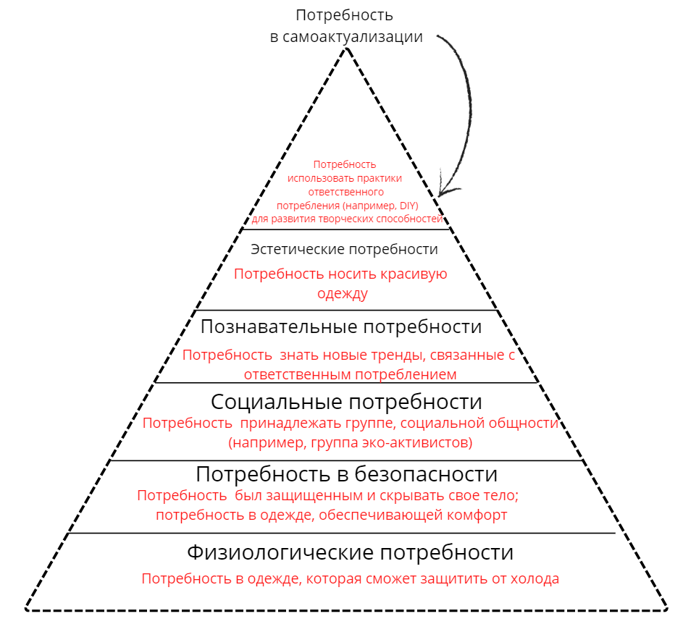

Теория потребностей А. Маслоу позволяет охватить социальные потребности, потребности в самоактуализации, эстетические потребности, потребность в безопасности и другие. Она применима для проведения социологического исследования, а также позволяет раскрыть все необходимые аспекты выбора практик ответственного потребления одежды.

Вывод к первой главе

Мы проанализировали основную информацию по теоретической части дипломной работы, поэтому целесообразно перейти к выводам, позволяющим завершить данную главу.
Для начала рассмотрим теоретико-методологическое основы изучения ответственного потребления и выделим основные аспекты, которые необходимы для ответа на вопрос «Каким может быть потребление?».
Пессимистический сценарий. Его суть заключается в том, что люди неразумно потребляют из-за ряда негативных факторов, влияющих на них. Например, такими факторами являются массовое потребление, знаковая культура и лишение смыслов. Потребитель начинает покупать продукт не из-за собственной надобности, а из-за навязывания обществом. Следовательно, общество потребления искусственно создает потребности для отдельных групп и/или индивидов.
Оптимистический сценарий. Его основные черты – дифференциация продукта, т.е. его разнообразие, влияние рекламы (потребители скептически относятся к рекламе), влияние знаковой системы (знаки позволяют обратить внимание на товар), габитус (каждый аспект потребления зависит от того, к какому обществу принадлежит потребитель). Стоит сказать, что, как и в пессимистическом сценарии, так и в оптимистическом данные факторы влияют роль на потребителя и/или группу потребителей. Это влияние может быть навязано обществом или желание может исходить от индивида, решившего приобрести товар из-за собственной необходимости.
Следующий рассмотренный подход – подход Ж. Бодрийяра. Здесь стоит выделить специфические особенности, присущие этому подходу – вредоносность, расточительство и статусность. Ж. Бодрийяр считает, что потребители несклонны к разумному потреблению, потому что суть массового и индивидуального потребления заключается в том, что индивид старается выделиться из толпы, показать свою принадлежность к определенному классу.
Стоит упомянуть и про подход З. Баумана, который в последующем будет использоваться в эмпирической части выпускной квалификационной работы. З. Бауман считал, что обществом потребления нельзя назвать любое общество, где люди потребляют, у него есть специфика. Он выделил следующие аспекты общества консьюмеризма или общества потребления – динамичное и переменчивое общество, вечное движение потребителей, потребители – коллекционеры ощущений, переход от капитализма к индивидуализму, желания людей постоянно меняются). Отметим, что благодаря этому подходу можно выделить основные черты общества потребления, а также появляется возможность проанализировать, насколько современное общество (в рамках актуальности) соотносится с этими чертами.
Далее были рассмотрены теоретические подходы к изучению феномена ответственного потребления. Если суммировать основную информацию по этим подходам, то стоит выделить следующие взгляды на ответственного потребление, в частности на ответственного потребителя. Дж. Робертс выделял социально ответственного потребителя, его цель – максимизация пользы, адресованной обществу. Социально ответственные потребители рассматривают общественные последствия своего частного потребления и пытаются использовать возможности приобрести товар или услуги с целью преобразования в обществе (т.е. не только то, какой будет результат, но и то, какие будут последствия от деятельности). Также существует этическое потребление – потребление только тех товаров и услуг, которые общество считает «правильным». В рамках дипломной работы мы сосредоточимся исключительно на социально ответственном потреблении. Что же мы будем иметь в виду под словом «социально»? Слово «социально» относит нас к слову «социум», а значит то, что благоприятно воздействует на общество. Ответственное – уменьшение вреда, наносимого окружающей среде. Следовательно, под социально ответственным потребителем мы будем подразумевать индивида, ориентированного на сокращение вреда, наносимого экологии, а также стремящегося к благоприятному воздействию собственного потребления на общество.
Перечисленные подходы к ответственному потреблению должны применяться в рамках практик. Были выделены следующие практики – отказ от животных материалов, ресейл (перепродажа одежды), секонд-хенд, шеринг, переработка одежды и апсайклинг. А также проанализированы основные характеристики практик ответственного потребления, влияющие на их выбор. Среди них – экологичность, популярность, устойчивость, масштабность, изменчивость (осознание проблемы нерационального потребления). С помощью этих практик ответственного потребления в эмпирической части мы сможем понять, причины выбора практик ответственного потребления, частоту использования (никогда не использовали или использовали), а также регулярность.

Следовательно, были выполнены следующие задачи теоретической части работы:
- Проанализированы социологические подходы к изучению концепта потребления.
- Проанализированы теоретические подходы к изучению феномена ответственного потребления.
- Выявлены практики и индикаторы ответственного потребления одежды.
- Проанализированы основные элементы базовых социологических теорий Э. Гидденса, П. Бурдье, У. Томаса и А. Маслоу.

Теоретическая проблема данной выпускной квалификационной работы заключалась в недостатке информации о практиках ответственного потребления одежды. Благодаря анализу социологических, теоретических подходов к изучению ответственного потребления, а также практик, индикаторов мы смогли получить необходимую информацию для проведения дальнейшего социологического исследования, направленного на выявление отношения студенческой молодежи к практикам ответственного потребления одежды.

Основные моменты теории

Термин | Подход | Компоненты
Потребление | Пессимистический | Массовое потребление
 |  | Знаковая культура
 |  | Лишение смыслов
 | Оптимистический | Дифференциация продукта
 |  | Влияние рекламы
 |  | Влияние габитуса
 |  | Проявление индивидуальности
 |  | Классовый институт
 |  | Вещи подчеркивают статус
 |  | Знаковая система
Общество потребления |  | динамичное и переменчивое общество  (общество обладает текучестью)
 |  | вечное движение потребителей
 |  | потребители - коллекционеры ощущений
 |  | переход от капитализма
“желание приобрести из-за желания”,
а не из-за потребности
 |  | желания людей постоянно меняются
 |  | навязчивость рекламы
 |  | социальная стратификация “верхи и низы”
 |  | жизнь здесь и сейчас
время и пространство больше не являются
проблемами, границы стираются
Ответственное потребление | Социально сознательный
 | Экологический
 | Этический
Практики ответственного потребления одежды |  | Отказ от животных материалов
 |  | Ресейл
 |  | Секонд-хенд
 |  | Шеринг
 |  | Переработка одежды
 |  | Апсайлинг
Индикаторы ответственного потребления |  | Этичность
 |  | Экологичность
 |  | Популярность
 |  | Устойчивость
 |  | Масштабность
 |  | Изменчивость
 |  | Распространенность
Принципы ответственного потребления |  | Снижение до минимума производимого сырья
Сокращение отходов за счет повторного
использования
Использование вещей
с длительным гарантийным сроком службы
 |  | Мысли о наследственности

Теория | Термин | Компоненты
Теория структурации Э. Гидденса | структура | правила (нормы), ресурсы
 | система | взаимоотношения субъектов деятельности
 |  | рационализация действия
 |  | рефлексивный мониторинг
 |  | мотивы
 | дуальность структуры | субъект+ деятельность субъекта
 | структурация | условия, контролирующие деятельность  структур
 | интеграция | социальная интеграция, системная интеграция,  социальная+ системная интеграция
Теория габитуса П. Бурдье | диспозиция | результат организующей работы,  привычное состояние,  предрасположенность, тенденция и склонность
 | структурированные структуры
 | индивидуальные практики
Теория У. Томаса | социальная ситуация | объективные условия,  установки индивида и группы,  определение ситуации действующим лицом
Теория мотивации А. Маслоу | потребность | состояние, возникающее у человека
физиологические потребности,
потребности в безопасности,
социальные потребности,
познавательные потребности,
эстетические потребности,
потребность в самоактуализации

Глава 2. Отношение студенческой молодежи к практикам ответственного потребления на основе прикладного социологического исследования

3.1 Социальный портрет студента, использующего и не использующего практики ответственного потребления
В данном параграфе будут рассмотрены результаты анализа, получившиеся после проведенного опроса, направленного на выявление отношения студенческой молодежи к практикам ответственного потребления одежды.

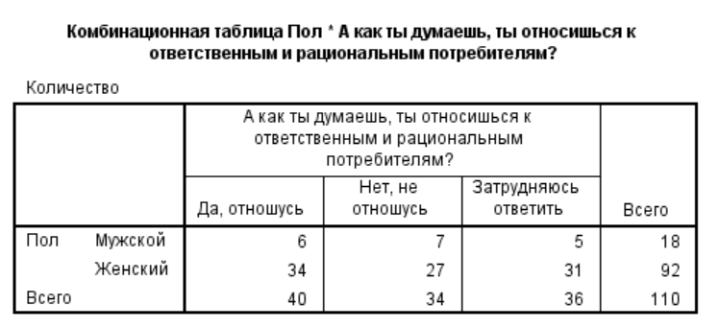
Из таблицы следует, что есть неравномерное распределение мужчин и женщин, поэтому для полного анализа будем рассматривать исключительно процентное соотношение для уменьшения погрешности.
Одна треть опрошенных мужчин и женщин считает, что относится к рациональным и ответственным потребителям одежды. Ответ “Нет, не отношусь” выбрали 38 процентов мужчин и 29 процентов женщин. Однако оставшиеся женщины (одна треть) сомневаются в ответе на вопрос. Значит, мы не можем рассматривать пол как фактор разделения на ответственных и неответственных потребителей одежды. Рассмотрим другой критерий.

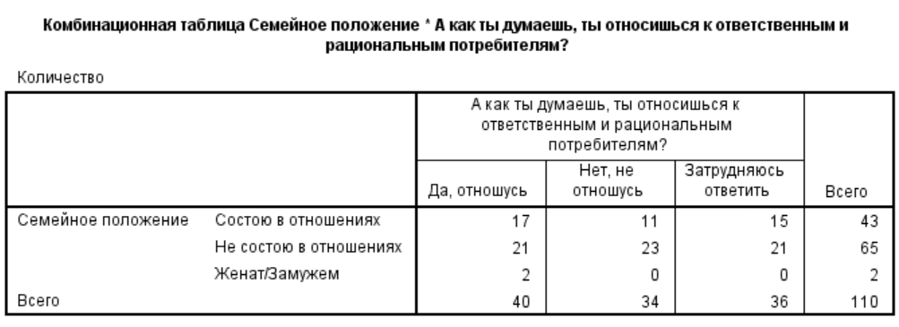
Рассмотрим две графы семейного положения (опустим “женат/замужем” из-за недостаточного количества респондентов данной группы). Ответ “Да, отношусь” выбрали 40 процентов респондентов, состоящие в отношениях, и 33 процента не состоящих. 35 процентов тех, кто не состоит в отношениях выбрали “нет, не отношусь” против 25 тех, кто состоит. Вариант “Затрудняюсь ответить” набрал примерно одинаковое количество процентов (35 и 32). Из этого не следует, что семейное положение является критерием для выбора (практик) ответственного потребления одежды. Однако, следует сделать вывод, что окружение человека влияет на выбор.

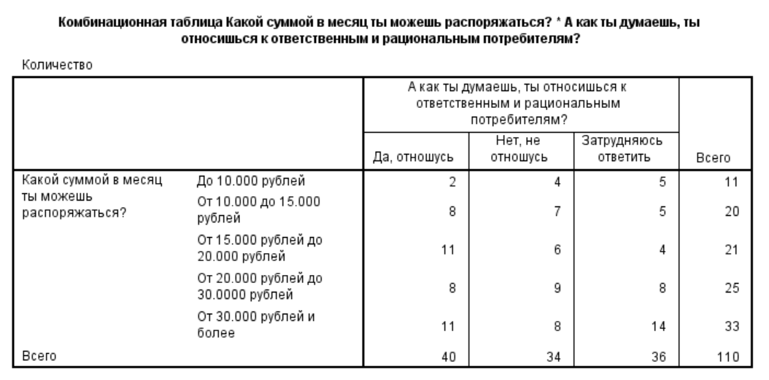

Соотношение ответов на вопрос “А как ты думаешь, ты относишься к ответственным и рациональным потребителям” - 40/34/36 (“да, отношусь/нет, не отношусь/ затрудняюсь ответить). Из этого также следует вывод, что доход не влияет на выбор (практик) ответственного потребления.
Мы рассмотрели основные критерии, по которым строится социальный портрет. Данные критерии не являются основаниями деления респондентов на две группы: те, кто является ответственным и рациональным потребителем и наоборот. Следовательно, выберем другой вопрос для построения социального портрета студента, использующего или не использующего практики ответственного потребления одежды.

Следующий рассмотренный вопрос «Интересуешься ли ты практиками экологичного ответственного потребления?». Он поможет понять, что студент пользуется или не пользуется практиками ответственного потребления одежды.

Дальнейший анализ аналогичным образом проводился в программе SPSS, однако не будет содержать в себе таблицы.

Сначала мы поделили выборочную совокупность на тех, кто интересуется практиками ответственного потребления и тех, кто не интересуется.

Выводы, полученные по результатам анализа, показали, что студенты из Москвы (половина от выборочной совокупности) интересуются практиками ответственного потребления. Студенты из Санкт-Петербурга не так часто интересуются (1/3 от выборочной совокупности). Чаще всего это молодые девушки, которые не состоят в отношениях (43 человека), а также распоряжаются от 30.000 рублей в месяц, учатся в университете (не совмещают учебу с работой) на бакалавриате, 3 курс.

Перейдем к студентам, не использующим и не интересующимся практиками ответственного потребления одежды. В данном случае невозможно сказать, студент из Москвы или Санкт-Петербурга не использует практики ответственного потребления (соотношение респондентов практически равное – 0.23 и 0.3 соответственно). Поэтому мы можем считать, что это могут быть студенты как из Москвы, так и из Санкт-Петербурга. Ими являются лица женского пола (берется процентное соотношение ко всей совокупности для уменьшения погрешности), которые не состоят в отношениях, примерный возраст – 21 и 22 года, ступень образования – бакалавриат. Доход у всех девушек отличается и находится от 10.000 рублей до 30.000 и выше.

Таким образом, мы можем сделать вывод, что студенты использующие и не использующие практики ответственного потребления одежды на сильно отличаются между собой. Их главное отличие – город проживания. Большинство тех, кто использует практики проживают в Москве (в процентном соотношении). Однако нельзя сказать, что студентов из Санкт-Петербурга не интересуют данная тема, они наиболее осознанно подходили к прохождению опроса и участвовали в нем.

3.2 Отношение студенческой молодежи к практикам ответственного потребления одежды
Рассмотрим детально портрет студента, который использует практики ответственного потребления.
Из линейного графика видно, что большинство информации было получено в интернете - с помощью поиска и/или с помощью статей журналистов. Чуть меньше респондентов выбрали “читал(а) новости”. Некоторые респонденты отмечали, что читали научную литературу по теме (20%), что является высоким показателем при большом количестве ответов. Исходя из этого мы можем полагать, что студенческая молодежь привыкла самостоятельно искать информацию об ответственном потреблении, фокус смещен на издания из Интернета.

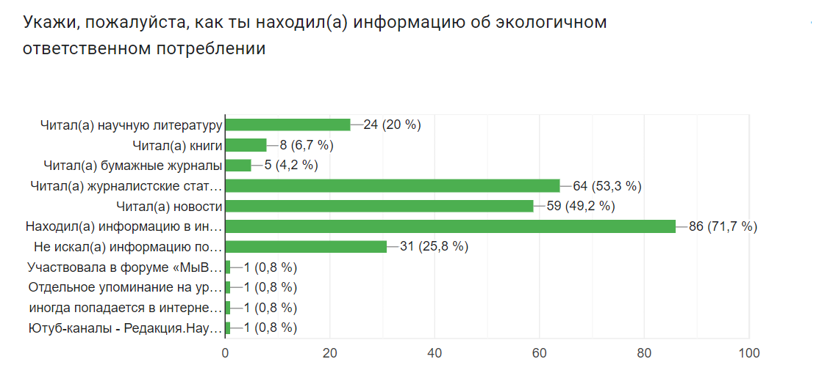

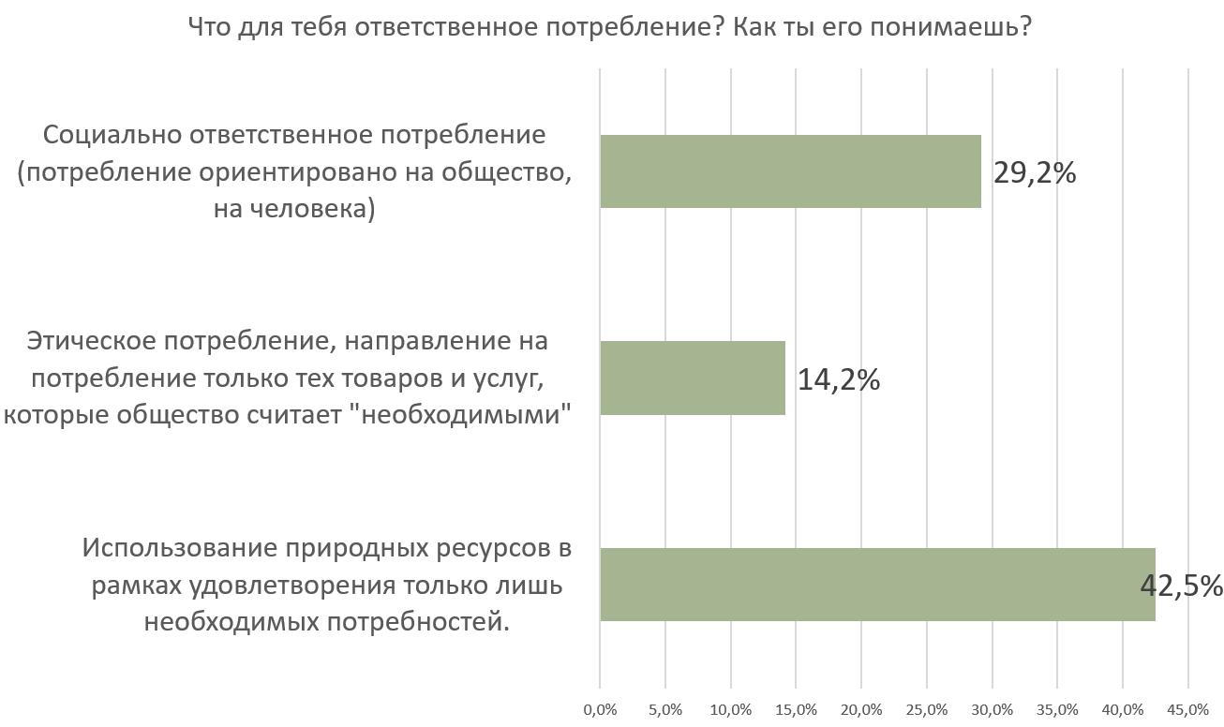
Большая часть студентов (42,5%) предполагают, что ответственное потребление заключается в использовании исключительно тех ресурсов, которые необходимы. Это сильно сужает границы понимания ответственного потребления, т.к. ранее в дипломной работе рассматривалось несколько подходов, которые означают экологчески ответственное, этически ответственное и социально ответственное потребление.

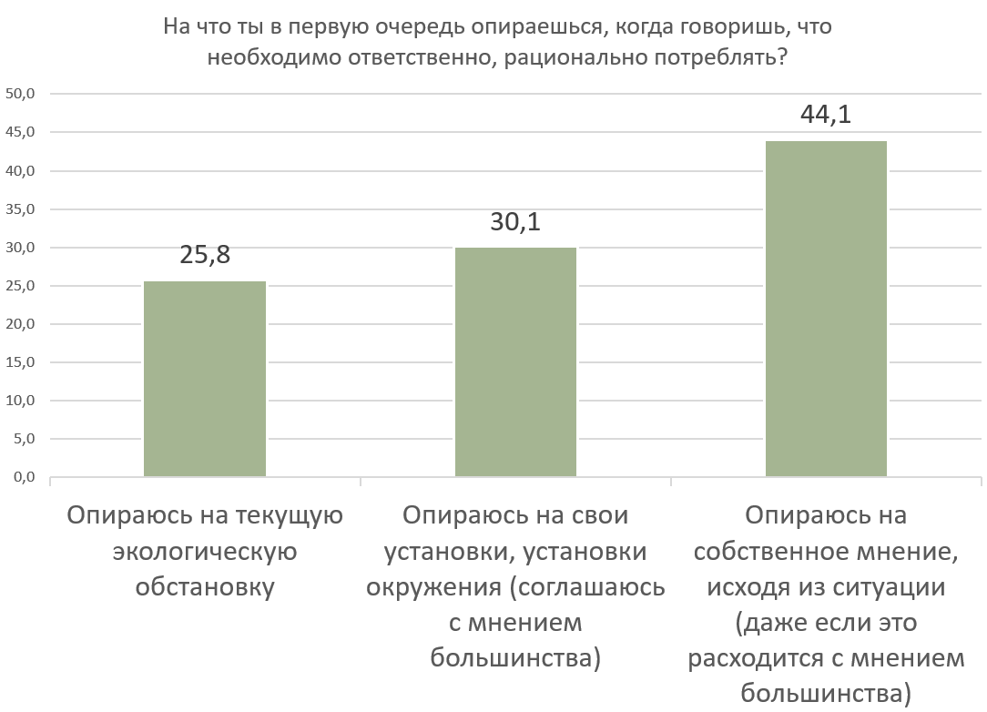
Ранее, в теоретической части упоминалась и подробно разбиралась теория У. Томаса, которая заключается в том, что на социальную ситуацию влияют обстановка, собственное мнение и установки (то, что в нас заложено). 40 процентов респондентов утверждают, что больше всего они опираются именно на собственное мнение, когда они выбирают между рациональным и неответственным потреблением. Обстановка и установки играют меньшую роль для студентов, (но также влияют на их жизнь). Поэтому мы можем сказать, что при выборе практик ответственного потребления студент руководствуется собственным мнением, иногда опирается на мнение окружения, реже учитывает экологическую обстановку. Таким образом, для студента больше важно собственное мнение и позиция.

Что также стоит отметить?
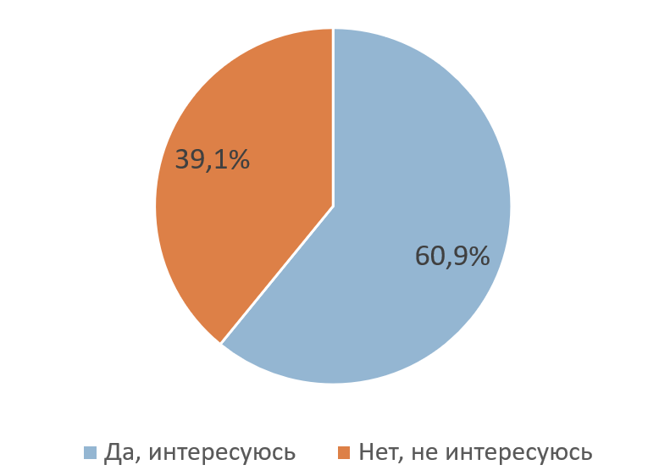
Практически 61% опрошенных респондентов слышали и интересуются темой экологичного ответственного потребления. Большинство из них иногда смотрят социальные ролики на тему ответственного потребления, когда они встречаются в их ленте предложений. Данная диаграмма свидельствует о том, что большинство студенческой молодежи действительно интересуется тематикой ответственного потребления. Студенты готовы тратить свое свободное время на просмотр видео на подобную тематику.

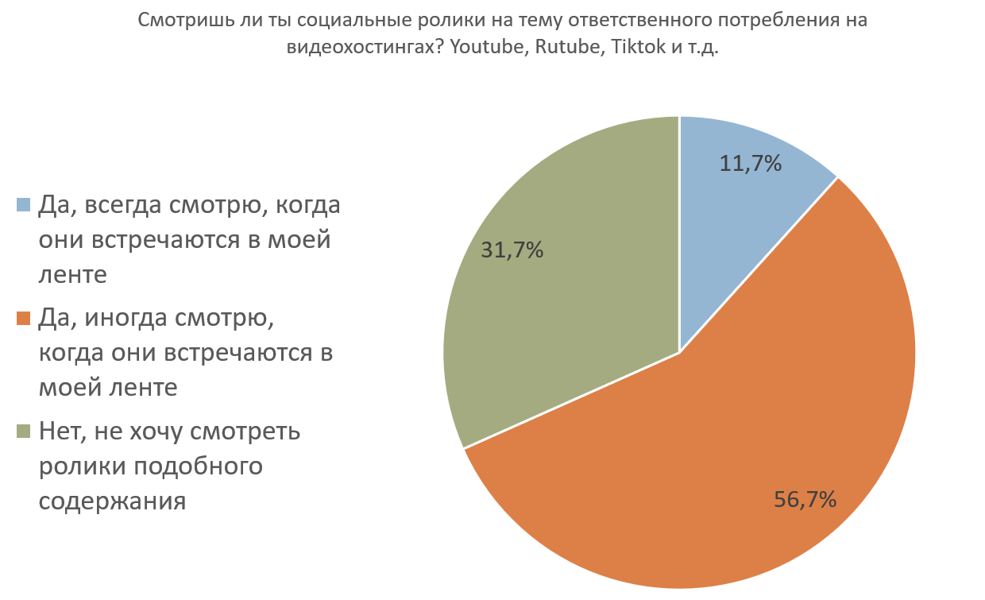

Далее разберем следующий блок, который был посвящен ответственному и рациональному потреблению.
Этот блок неразрывно связан с теорией структурации Э. Гидденса, в котором он большое внимание уделяет условиям, нормам, структуре и интеграции.

Для того чтобы узнать нормы потребления в обществе, необходимо было задать вопрос о частоте покупки одежды. Чаще всего студенты покупают ее не чаще, чем раз в месяц. Значит, отклонениями являются варианты “не чаще, чем раз в неделю” и “не чаще, чем раз в год и более”.
Не чаще, чем раз в неделю покупают 4,2 процента респондентов (, что является маленьким процентом) и не чаще, чем раз в год и более - 5 процентов. Таким образом, можно сделать вывод, что все ответы примерно сосредоточены в “не чаще, чем раз в месяц” и “не чаще, чем раз в полгода”. Именно они и представляют из себя норму потребления.

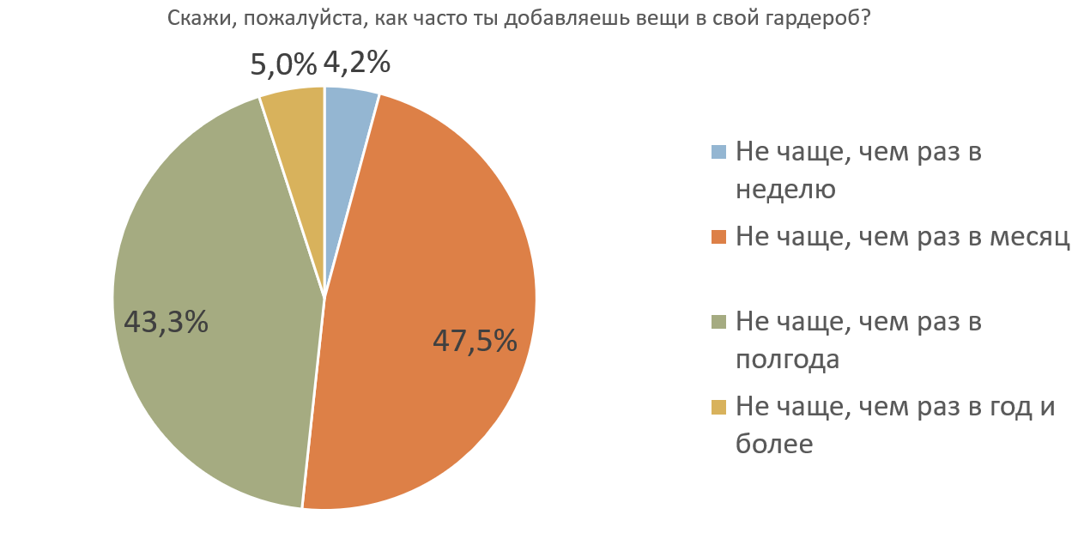
Продолжим рассмотрение нормы потребления.
При ответе на вопрос "Хотел(а) ли ты добавлять вещи в гардероб чаще”? Студенческая молодежь разделилась практически надвое. Поэтому нельзя дать точный ответ на этот вопрос.
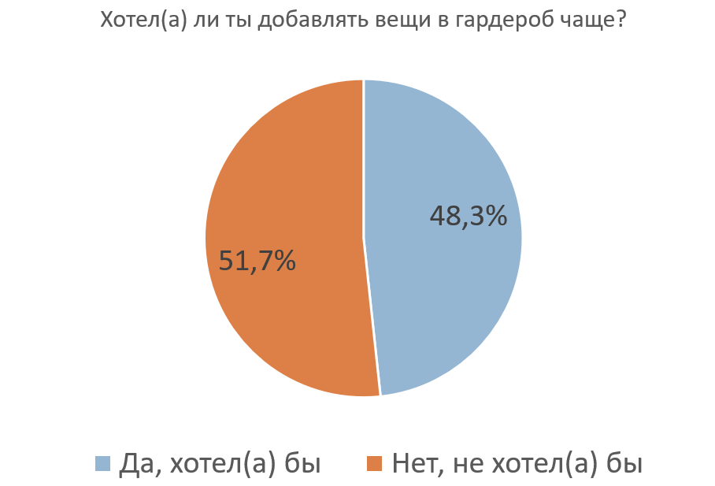

Студенты, которые выбрали “нет, не хотел(а) бы” ответили на вопрос “почему ты НЕ хочешь добавлять вещи в гардероб чаще”. Наиболее популярный ответ - нет потребности покупать вещи, все есть. Чуть меньше респондентов ответили, что им не нравится хранить дома слишком много вещей и/или у них нет места для них. Таким образом, студенты, которые не стремятся часто обновлять вещи либо имеют достаточное количество одежды в своем гардеробе, либо стремятся к минимализму. 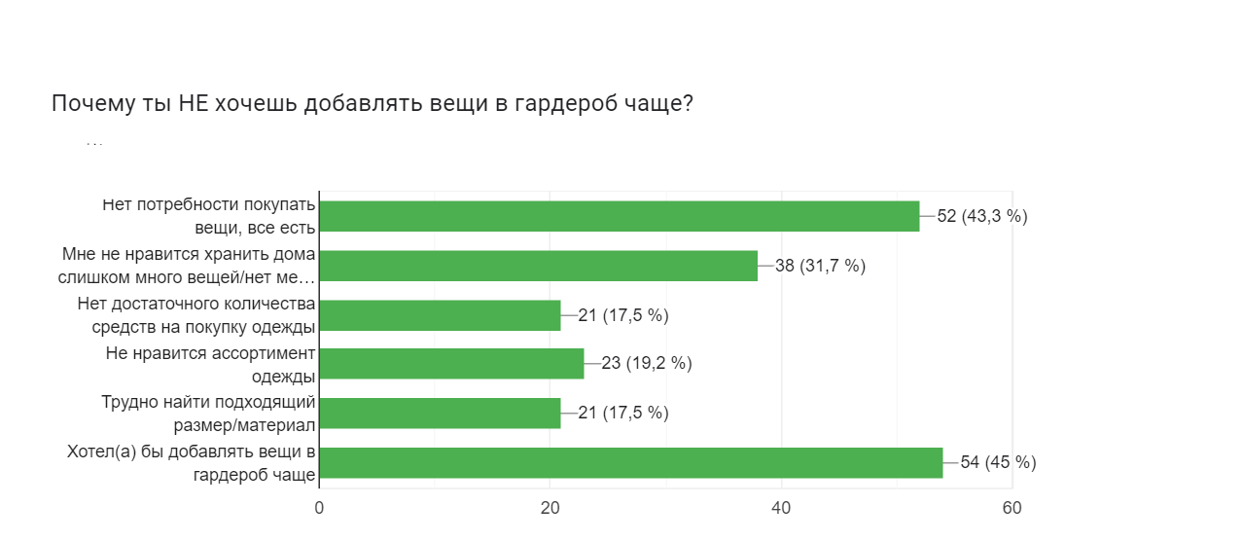

К причинам покупки новой одежды респонденты относят желание выходить в новых комфортных вещах и критическую необходимость. Среди открытых ответов можно выделить желание следовать моде, желание демонстрировать себя. Следовательно, студенты не собираются покупать одежду, если она не представляет для них ценность.
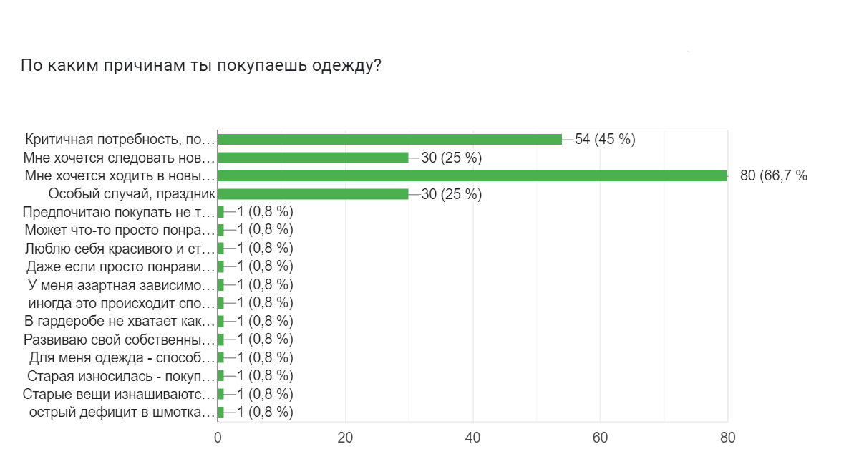
К нормам относится не только сама норма, но и ее отклонение. Отклонением в данном исследовании служит желание потреблять импульсивно, на эмоциях.

Большинство подходов по ответственному потреблению строятся на том, что люди всегда потребляют неразумно, и они являются коллекционерами ощущений. Однако, с помощью данной диаграммы мы можем понять, что респонденты отрицают эти подходы (предположение: возможно, они недостаточно рефлексируют насчет своих покупок одежды) и отвечают, что они не покупают вещи импульсивно, на эмоциях.

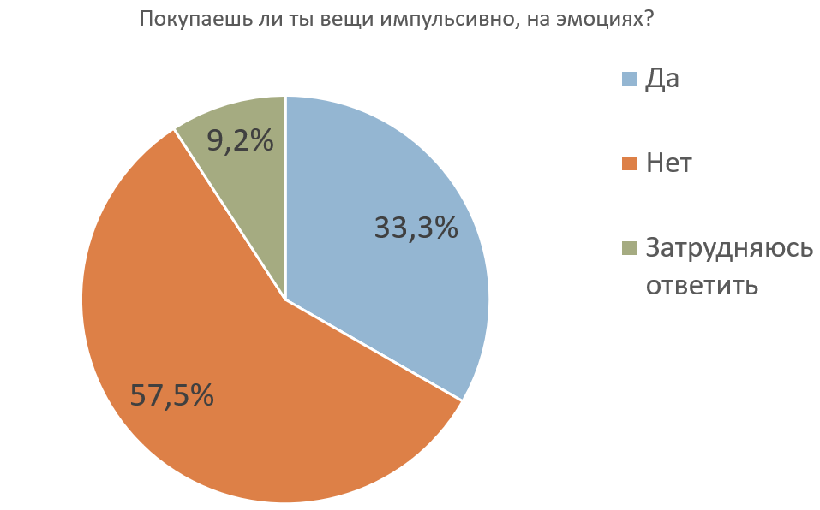
Студенты, отметившие, что покупают вещи на эмоциях, покупают их не чаще, чем раз в полгода. Следовательно, импульсивно они часто не покупают одежду, думают о необходимости вещей в гардеробе.
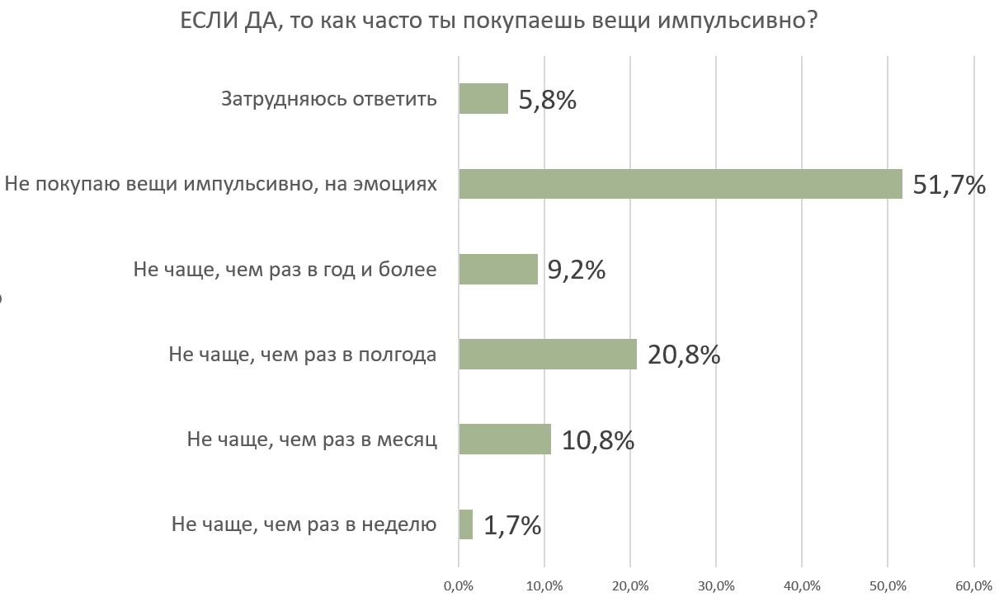
Также студенты не склонны покупать одежду на один раз (64,2 процента отметили, что покупают вещи, чтобы носить постоянно). Это является главной характеристикой социально ответственного потребителя - не покупать одежду на один выход.

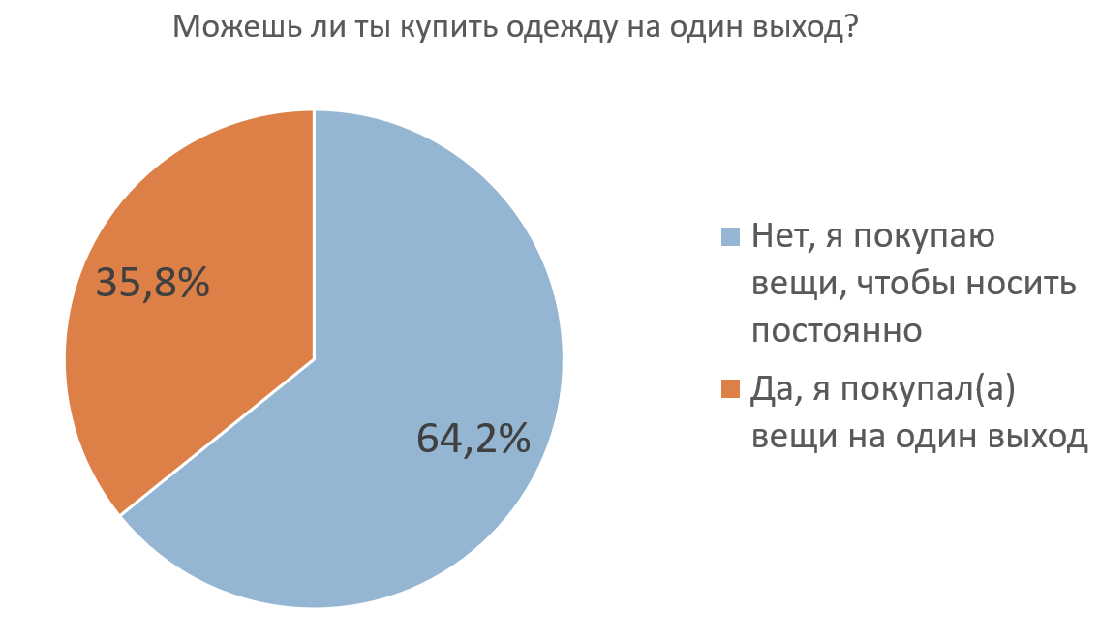

Далее перейдем к другой части теории структурации - индивидуальные практики.
Всегда студенты склонны отдавать вещи знакомым, друзьям. Часто, но не всегда - так же отдают друзьям и знакомым. Вдобавок, часто, но не всегда они отказываются от животных материалов, ходят в секонд-хенды. Пару раз, иногда они перерабатывали одежду и носили на переработку. Никогда не арендовали одежду и никогда ее не переделывали (DIY).
Исходя из этого мы можем понять, что практики ответственного потребления пользуются популярностью у студенческой молодежи, а также они готовы их использовать.
Гипотеза о том. что самая популярная практика у студенческой молодежи - секонд-хенды, ошибочна.

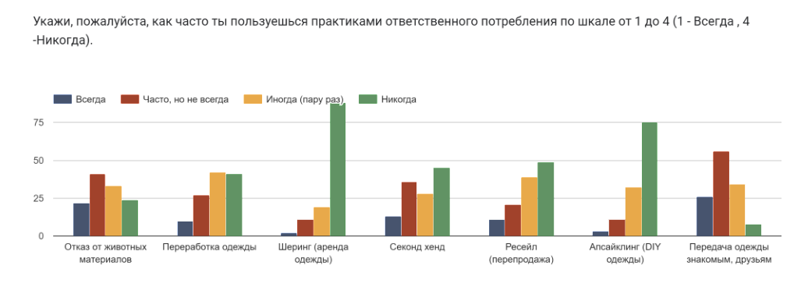

Также в теоретической части изучались индикаторы ответственного потребления. Их также можно отнести к практикам.

Совсем не имеет значения для студентов популярность практик осознанного потребления. Имеет решающее значение - экологичность, устойчивость. Для студенческой молодежи важно, чтобы практика ответственного потребления долго существовала, а также не вредила природе.

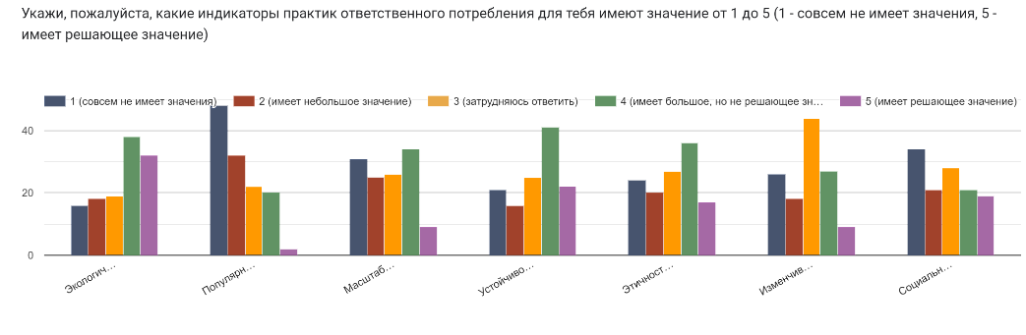

Структурация по Э. Гидденсу - условия, которые контролирует целостность структуры.
Поэтому были выяснены условия, которые приводят к выбору и следованию практик осознанного потребления одежды. Большинство респондентов отмечают неблагоприятные условия окружающей среды, однообразный выбор одежды в магазинах, а также отсутствие или недостаточное количество средств на покупку одежды в магазинах одежды. Поэтому из этого можно сделать вывод, что именно эти причины приводят респондентов к использованию практик ответственного потребления (например, студент пойдет в секонд-хенд, а не в магазин одежды, потому что у него нет достаточного количества денег на покупку новой вещи).
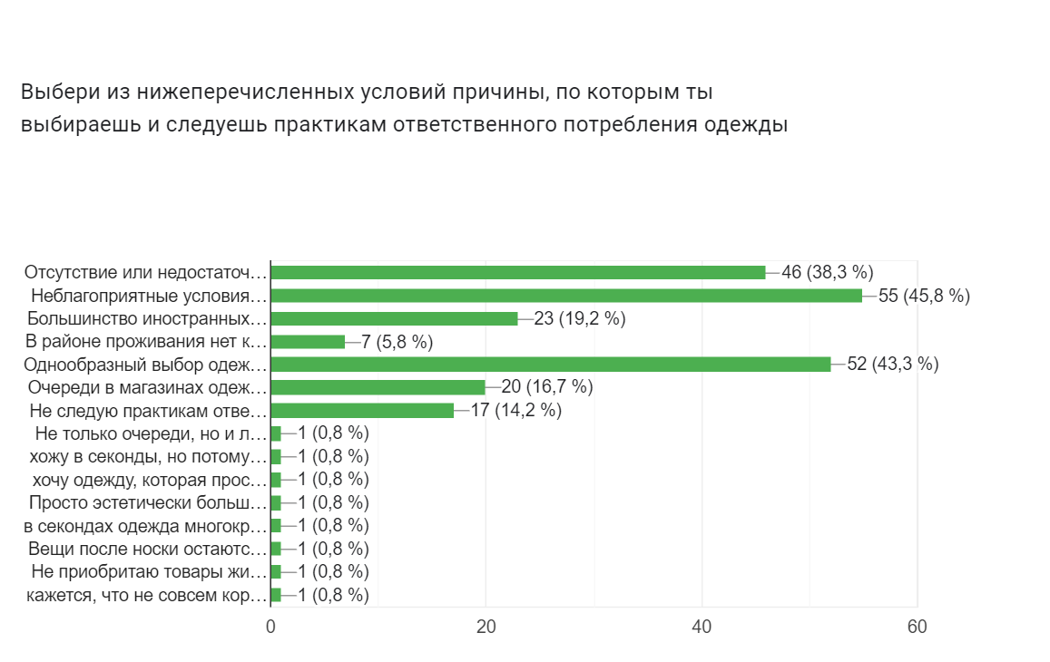
Далее перейдем к теории мотивации, описанной А. Маслоу. Пирамида, описанная им, была дополнена в соответствии с темой. Большинство респондентов отмечают, что покупают вещи, для того чтобы не замерзнуть (57.5 процентов), а также они удовлетворяют эстетическую потребность, когда покупают и носят красивую вещь (60 процентов). Чуть меньше ответов набрали потребность в безопасности и потребность в самоактуализации. Значит, для студентов в первую очередь важно, чтобы они могли быть в тепле, а также могли ощущать внутренний комфорт благодаря красоте одежды.
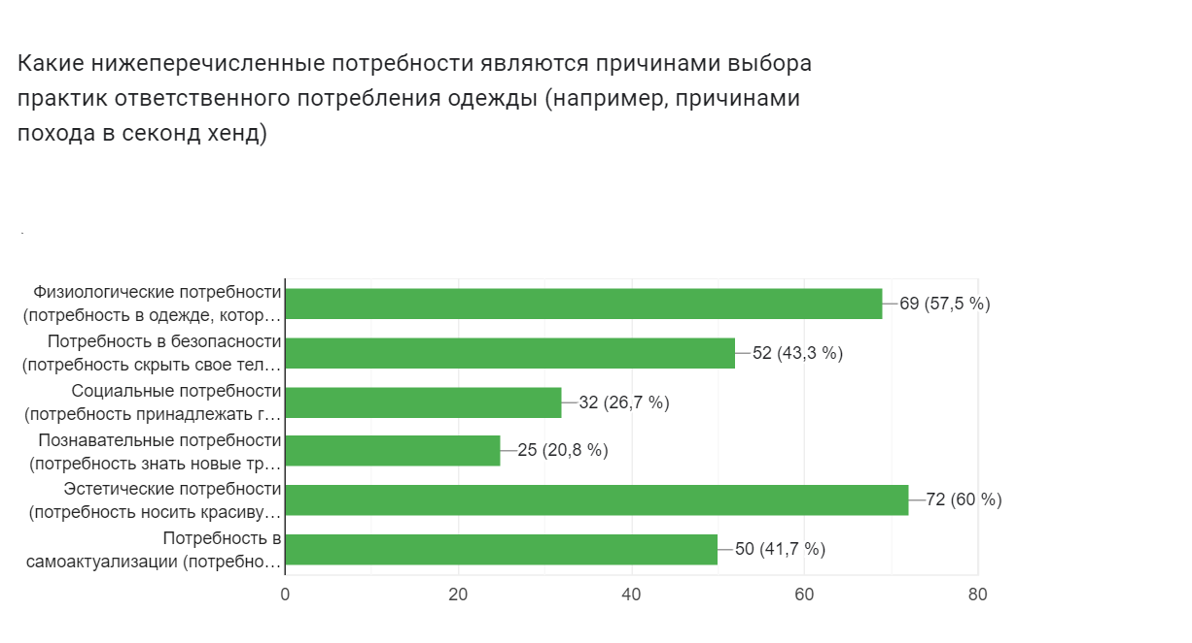

Во введении выпускной квалификационной работы упоминалось, что потребление одежды связано с модой. Однако, возникал вопрос, ответственное потребление одежды также связано с ней или нет.

Больше половины респондентов отмечают, что осознанное потребление одежды — это прежде всего “больше необходимость, чем мода”. Из этого следует, что ответственное потребление связано больше с социологией потребления, чем с социологией моды.

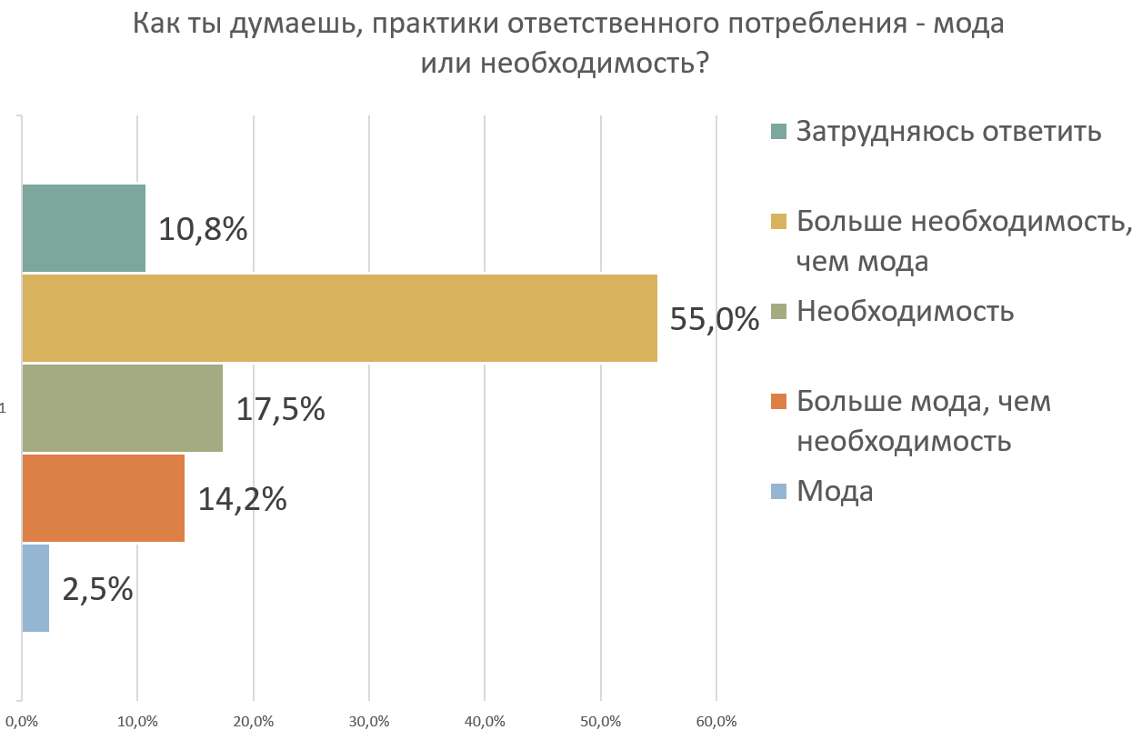

Продолжим тему ответственного потребления. А именно, что делают студенты после того, как они перестают носить одежду (из-за того, что разонравилась, появились потертости, стала старой и немодной).
Большинство всегда отдают знакомым и родственникам. Никогда не продают вещи в секонд-хендах, никогда не несут на переработку, никогда не переделывают и никогда не продают вещи на авито и подобных сервисах. Таким образом, данные ответы совпадают с ответами использования практик ответственного потребления, а значит, что при покупке и при выбрасывании одежды, студенты придерживаются одних и тех же практик.
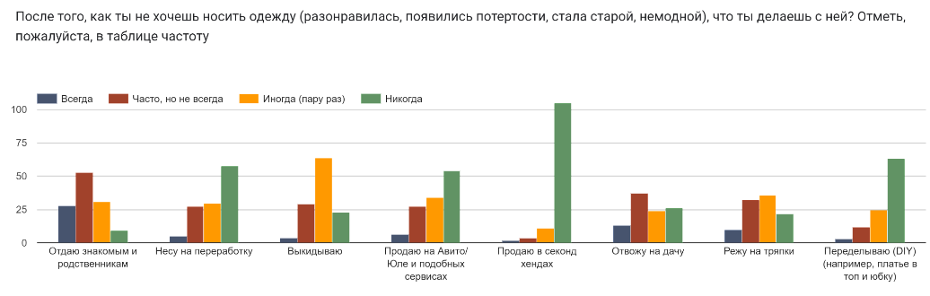

На выбор индивидуальных практик потребления влияет окружение (социальная интеграция по Э. Гидденсу).
Большая часть студентов затрагивала со знакомыми, родственниками и т.д. тему экологичного ответственного потребления. Следовательно, студенческая молодежь заинтересована поднимать и обсуждать тему ответственного потребления одежды со своими близкими.
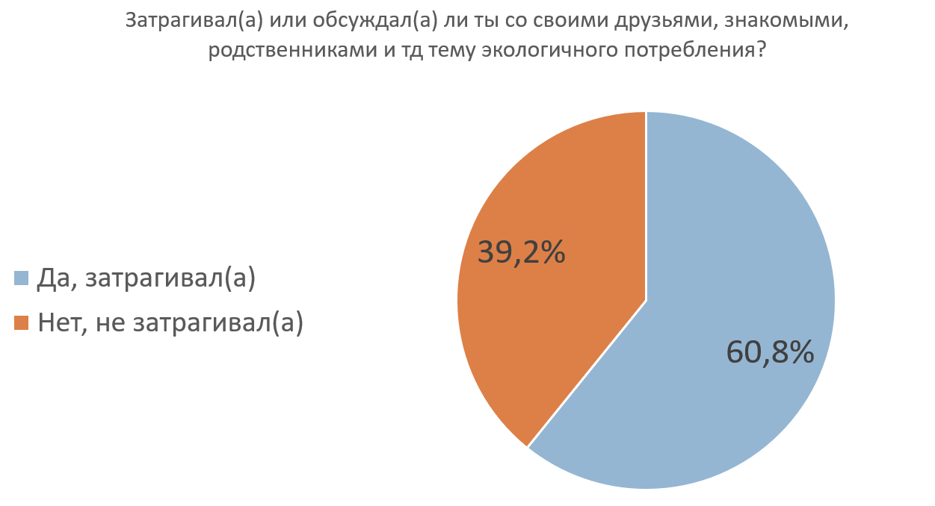
Далее был задан вопрос “Влияет ли твое окружение на твой выбор одежды”?. Большая часть (70 процентов) ответили, что самостоятельно решают, что купить. Практически половина респондентов отмечают, что когда они видят хорошую вещь, купленную знакомыми/ друзьями, то они ее покупают. Таким образом, можно сделать вывод, что у студентов есть собственное мнение, и они сами решают, что покупать.

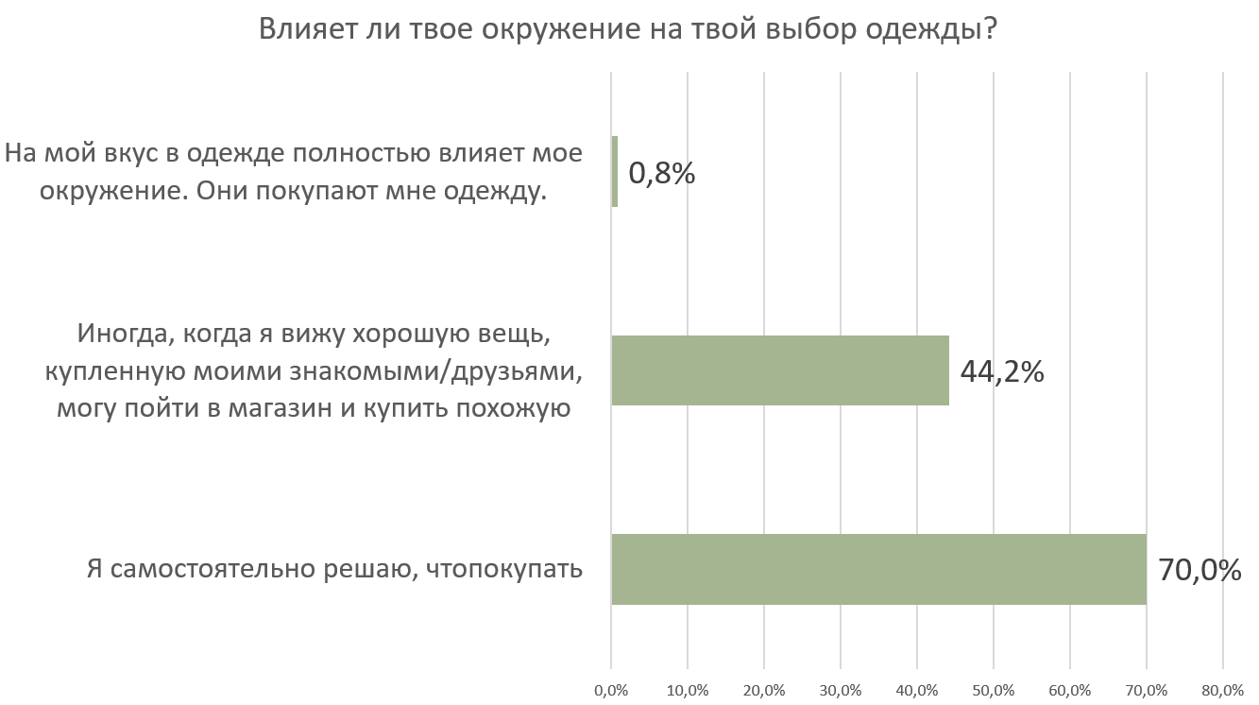
Как мы поняли из предыдущего графика, окружение студентов пользуется выбирают практики ответственного потребления. Узнаем конкретно, какие практики они выбирают.
Наиболее распространенные - секонд-хенд и передача одежды друзьям и родственникам, а также перепродажа одежды.
Наименее распространенные (те практики, которыми не пользовались) - аренда одежды, DIY.
Что совпадает с практиками ответственного потребления одежды, которые используются студенческой молодежью.

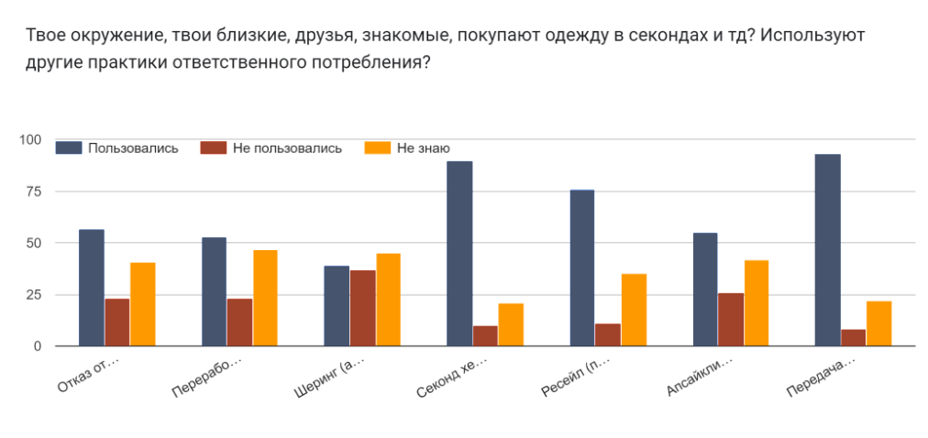

Вывод ко второй главе

Как можно описать студента, использующего и не использующего практики ответственного потребления одежды?

Студент, использующий практики ответственного потребления одежды - чаще всего молодые девушки, которые не состоят в отношениях, а также распоряжаются от 30.000 рублей в месяц, учатся в университете (не совмещают учебу с работой) на бакалавриате, 3 курс.

Перейдем к студентам, не использующим и не интересующимся практиками ответственного потребления одежды. Это могут быть студенты как из Москвы, так и из Санкт-Петербурга. Ими являются лица женского пола, которые не состоят в отношениях, примерный возраст – 21 и 22 года, ступень образования – бакалавриат. Доход у всех девушек отличается и находится от 10.000 рублей до 30.000 и выше.

Какие обычные практики и практики ответственного потребления использует студент? Как его можно охарактеризовать?

Подводя итог вышесказанному, стоит отметить, что студенческая молодежь в целом склонна считать, что ответственное потребление - потребление природных ресурсов в рамках удовлетворения необходимых потребностей (означает отсутствие потребления сверхнормы). В целом, при выборе (практик) ответственного потребления студент придерживается собственного мнения, хотя на него также влияет и окружающая его обстановка, и его установки, установки его близких.
При ответе на вопрос “Как относится студенческая молодежь к практикам ответственного потребления”, необходимо вспомнить следующие ответы на вопросы - отношение к ответственному потреблению, частота потребления практик ответственного потребления. Чуть больше трети студентов отмечают, что они относятся к рациональным потребителям одежды, и большая часть интересуется темой ответственного потребления. Поэтому стоит сделать вывод, что студенческая молодежь положительно относится к ответственному потреблению.
Для того чтобы проверить, действительно ли это так, были заданы вопросы, которые касаются нормы потребления. 47,5 процентов отметили, что покупают одежду не чаще, чем раз в месяц, и они не хотят добавлять одежду в свой гардероб чаще. Это обусловлено рядом причин, среди них - нет необходимости покупать все вещи, все есть и студентам не нравится хранить дома слишком много вещей, для них нет места. Также большинство студентов указали на то, что не покупают вещи импульсивно, на эмоциях. А если и покупают, то не чаще, чем раз в полгода. Что подтверждает то, что студенческая молодежь - социальная группа, склонная к разумному использованию ресурсов.
Какие практики ответственного потребления использует студенческая молодежь?
Наиболее популярные практики - передача одежды друзьям, знакомым, секонд-хенды, отказ от животных материалов. Наименее распространенные - аренды одежды, DIY одежды. Также, с помощью анализа было выяснено, что при покупке и при избавлении вещей, студент пользуются одними и теми же практиками.
При выборе практик ответственного потребления студент склонен учитывать экологичность практики, а также ее устойчивость.
Причины, по которым студент покупает одежду, - удовлетворение физических (желание согреться), эстетических (желание носить красивую одежду) потребностей и желание обезопасить себя (желание скрыть свое тело; потребность в одежде, обеспечивающей комфорт).
Также, в теоретической части работы раскрывалось, что потребление одежды может быть рассмотрено в рамках социологии моды. Однако в данной теме уклон сделан в сторону ответственного потребления одежды, а также в социологию потребления. Поэтому был задан вопрос “Практики ответственного потребления - это мода или необходимость”, на что большая часть респондентов ответила, что это больше необходимость, чем мода.
Окружение, безусловно, влияет на выбор практик ответственного потребления. Поэтому были заданы вопросы насчет использования практик друзьями, знакомыми и близкими. Многие студенты отмечали, что практическими всеми практиками они пользовались, однако наиболее популярными стали секонд-хенды, передача одежды другим лицам и перепродажа одежды.
Следовательно, следует сделать вывод, что на данный момент студенческая молодежь активно вовлечена в тематику ответственного потребления. Она старается использовать практики ответственного потребления, часто не покупают одежду, задается вопросами “А нужно мне это сейчас?”.
В заключение стоит детально ответить на вопрос “Как относится студенческая молодежь к практикам ответственного потребления одежды?”. Она их не отвергает, с интересом изучает и применяет новые практики на себе. Большая часть студенческой молодежи уже интегрирована в сферу ответственного потребления.

Рекомендации

Ниже представлены отдельные рекомендации, позволяющие использовать текущее прикладное социологическое исследование.

Кому может понадобиться исследование?

Для организаций, нацеленных на расширение целевой аудитории, а также занимающихся тематикой ответственного потребления одежды. В данном случае ориентированных на студенческую молодежь.

Как в будущем можно использовать результаты проведенного исследования?

Дальнейшие результаты исследования можно применить как в теории, так и на практике. На практике результаты могут реализовать организации, а в теории социологи, нацеленные на дальнейшее изучение ответственного потребления одежды. Например, изучение отношения молодежи к практикам ответственного потребления одежды или изучение отношения женского пола к практикам ответственного потребления одежды и тому подобное. В данном случае целесообразно использовать сравнительный анализ с текущим исследованием.

Основные рекомендации по теме «Отношение студенческой молодежи к практикам ответственного потребления одежды»

- Интересуются тематикой ответственного потребления одежды больше женщины по сравнению с мужчинами, поэтому целесообразно ориентироваться на их предпочтения и вкусы.
- Наличие средств влияет на использование или не использование практик ответственного потребления одежды, поэтому важен ценовой диапазон.
- В Москве и Санкт-Петербурге практически одинаково интересуются тематикой ответственного потребления, поэтому открытие новых мест, ориентированных на использование практик ответственного потребления одежды, зависит от предпринимателя или организации.
- Чуть больше трети студентов отмечают, что они относятся к рациональным потребителям одежды, и большая часть интересуется темой ответственного потребления. Следовательно, для привлечения данной целевой аудитории можно использовать рекламные кампании, скидки для студентов.
- Наиболее популярные практики - передача одежды друзьям, знакомым, секонд-хенды, отказ от животных материалов. Наименее распространенные - аренды одежды, DIY одежды. Поэтому при выборе организации стоит учитывать эти факторы.
- Студенты иногда смотрят социальные ролики на тему ответственного потребления на видеохостингах Youtube, Rutube, Tiktok и тд. Рекомендуется распространять информацию, нацеленную на ответственное потребление одежды на данных сервисах (для расширения целевой аудитории, просвещения).
- Студенты не готовы часто добавлять новые вещи в свой гардероб (не чаще, чем раз в месяц и раз в полгода) из-за желания быть ответственными потребителями (не отрицается фактор наличия денег). Поэтому следует фокусироваться не только на студенческой молодежи, носителей практик ответственного потребления одежды.
- Студенческая молодежь стремится ходить в новых, комфортных вещах. Если у организации есть возможность обновлять ассортимент с заботой об экологии (использование практик ответственного потребления, например, апсайклинг), то студенческая молодежь чаще будет пользоваться ее услугами.
- Студенты не ориентированы на покупку одежды на один выход, поэтому следует иметь в ассортименте базовые вещи, способные удовлетворить физиологические потребности (потребность в безопасности, в тепле от вещи).
- Основные факторы, почему студенческая молодежь выбирает практики ответственного потребления одежды – отсутствие или недостаточное количество денег на покупку одежды, неблагоприятные условия окружающей среды, однообразный выбор одежды в масс-маркете. Рекомендации для организации: скидки студентам, уменьшение стоимости на перерабатываемые изделия, использование одновременно нескольких видов практик ответственного потребления – например, отказ от животных материалов, апсайклинг, шеринг.

Заключение

Данная работа посвящена практикам ответственного потребления одежды в среде студенческой молодежи. Актуальность темы обусловлена тем, что на сегодняшний день человечество начинает потреблять все больше и больше природных ресурсов, что оказывает негативное влияние на окружающую среду. Для уменьшения вреда, наносимого человечеством природе, люди придумали практики ответственного потребления.
В первой главе мы узнали теоретико-методологические основы изучения понятия “ответственное потребление”. Подробнее в первом параграфе были выяснены социологические подходы к изучению концепта потребления. Отдельно стоит сказать, что большое внимание стоило уделить именно концепту потребления, потому что он неразрывно связан с ответственным потреблением. Среди подходов можно выделить позитивный и негативный. К позитивному подходу следует отнести дифференциацию продуктов и услуг по полу, возрасту, желанию посетителей; идею Дж. Синклера, который утверждал, что многие люди не доверяют рекламе; габитус П. Бурдье (потребление зависит от общества, к которому мы принадлежим, на него его объемы влияет социальное положение, доход т.д.); проявление индивидуальности М. Фезерстоуна; идею Т. Беннетта, заключающуюся в том, что консьюмеризм имеет не только отрицательные последствия; к негативному подходу — товарный фетишизм К. Маркса, идею массового потребления, высказанную Т. Адорно и М. Хоркхаймером, знаковую культуру Ж. Бодрийяра (вредоносность, расточительство) и лишение смыслов Дж. Ритцера. Отдельно стоит выделить подход Баумана в определении понятия потребления, его сущности. К важным чертам он относит то, что общество потребления характеризуется динамичностью и переменчивостью (обладает текучестью); в нем вечное движение потребителей, они — это, прежде всего, коллекционеры ощущений; в обществе потребления желания людей постоянно меняются, есть навязчивость рекламы. Также существует иной подход к определению потребления, его предложил В. Радаев, идея заключалась в использовании блага, сопряженным с удовлетворением потребности, с его расходованием. Также Н. Шнайдер дал свое определение потребления, его специфика заключалась в том, что потребление выполняет социальные и индивидуальные функции.
Вдобавок, помимо социологических подходов к изучению концепта потребления, существуют теоретические подходы к изучению понятия ответственного потребления. Ответственное потребление изучали Дж. Робертс, Ф. Вебстер, Л. Мор, Д. Уебб и К. Харрис, Кэррингтон и Цвик. Также существует три подхода, которые применяются к термину ответственное потребление или ответственный потребитель. Первый подход базируется на том, что рассматривает ответственного потребителя как социально ответственного, второй – экологически ответственного и третий – этически ответственного.
В третьем параграфе дипломной работы были выявлены и изучены такие практики ответственного потребления как ресейл (перепродажа одежды), шеринг (аренда одежды), секонд-хенд, отказ от животных материалов, переработка. После выявления и изучения практик, они были изучены и описаны для дальнейшего написания методологической части исследования. В четвертом — система индикаторов ответственного потребления. К ней относятся характеристики, принципы и правила ответственного потребления. К характеристикам можно отнести этичность, экологичность, популярность, устойчивость, масштабность, изменчивость и социальность. К принципам — снижение до минимума производимого сырья, использование вещей повторно и т.д. О правилах можно узнать из соответствующего параграфа 1.4 про индикаторы ответственного потребления.
В четвертом параграфе были раскрыты основные подходы, используемые для прикладного социологического исследования. Среди них – теория структурации Э. Гидденса, теория габитуса П. Бурдье, теория У. Томаса, теория мотивации А. Маслоу. Основными понятиями теории структурации Э. Гидденса являются структура, система, дуальность структуры, структурация и интеграция. Компоненты – правила (нормы), ресурсы, рационализация действия, рефлексивный мониторинг, мотивы. Теория габитуса П. Бурдье включает в себя следующие понятия – диспозиция, структурированные структуры и индивидуальные практики. Главный рассматриваемый термин в теории У. Томаса – социальная ситуация, которая подразумевает учет трех аспектов: объективных условий, установок индивида и группы и определения ситуации действующим лицом. И, наконец, теория мотивации А. Маслоу, центре которой располагается потребность. Все вышеупомянутые теории использовались для составление анкеты с целью проведения социологического исследования.

Вдобавок, стоит учесть, что фокус данной работы направлен на изучение отношения студенческой молодежи к практикам ответственного потребления, поэтому далее перейдем к методологической части.
Во второй главе выпускной квалификационной работы было описано проведенное прикладное социологическое исследование в рамках темы «Отношение студенческой молодежи к практикам ответственного потребления».
В рамках исследования была написана программа исследования, включающая в себя проблему, объект, предмет, цели, задачи, обоснование выборочной совокупности, тип исследования, а также методы исследования. Если кратко, то проблемой стал недостаток информации об отношении студенческой молодежи к практикам ответственного потребления; цели исследования заключались в составлении социального портрета студенческой молодежи, склонной или не склонной к использованию практик ответственного потребления одежды, а также в выявлении отношения студенческой молодежи к практикам ответственного потребления одежды. Задачи исследования помогали решить цели и заключались в определении социально-демографические характеристики студенческой молодежи, склонной и не склонной к практикам ответственному потреблению одежды; в выявлении практики ответственного потребления одежды, которыми пользуется студенческая молодежь; в выявлении факторов, влияющие на выбор практик ответственного потребления одежды; определении мнения студенческой молодежи, касающегося практик ответственного потребления. Тип исследования — количественное. Метод — онлайн-опрос с помощью Google Forms. Выборка — стихийная, количество — 120 человек.
Полученные выводы были описаны в параграфах 3.1 Социальный портрет студента, использующего и не использующего практики ответственного потребления и 3.2. Отношение студенческой молодежи к практикам ответственного потребления.

Список литературы

- Научная литература на английском языке

      - Cohen R. and Kennedy P. Global Sociology. Second edition. N. Y.:
PALGRAVE MACMILLAN, 2007 – 584 p.
      - Maslow A. A theory of human motivation. In: Psychological Review, 1943. Vol. 50 (4). P. 370-396.
      - Roberts J. A. Profiling levels of socially responsible consumer behavior: A cluster analytic approach and its implications for marketing // Journal of Marketing Theory and Practice. 1995. Vol. 3 (4). P. 97-114.
      - Webster F. E. Determining the Characteristics of the Socially Conscious Consumer // Journal of Consumer Research. 1975. Vol. 2. Р. 188-196.

- Научная литература на русском языке
      - Baudrillard, Jean. La société de consommation: ses mythes et ses structures, 1970. / Ж. Бодрийяр Общество потребления. Его мифы и структуры. Перевод на русский язык: Е. А. Самарская. — М., 2006 -272 с.
      - Zygmunt Bauman. Globalization. The Human Consequences, 1998. З. Бауман. Глобализация. Последствия для человека и общества. Перевод на русский язык: М. Л. Коробочкин — М., 2004, - 188 с.
      - Бодрийяр Ж. К критике политической экономии знака / пер. с фр. Д. Кралечкин. — М.: Академический Проект, 2007. — 335 с.
      - Бурдьё П. Структуры, Habitus, Практики. Современная социальная теория: Бурдьё, Гидденс, Хабермас. — Новосибирск, 1995, - 120 с.
      - Зинченко Г.П., Алексеенко Л.В. Социологический дискурс о моде // Социально-гуманитарные знания. 2014. №12, - 6 с.
      - Ильин В. И. Общество потребления: теоретическая модель и российская реальность // Мир России. Социология. Этнология. 2005. №2., - 38 с.
      - Ильин Е.П. Мотивы и мотивация. - СПб.: Питер, 2011 – 512 с.
      - Ильясова С.Ф. Мода как форма группового поведения // Социальные исследования. 2016. №1., -11 с.
      - Каюмова Р.Ф. К вопросу осознанного потребления в индустрии моды // МНИЖ. 2019. №11-1 (89)., - 4 с.
      - Киселев, А. А. Концепция ответственного потребления – тормоз или перспектива развития экономики? / А. А. Киселев // Право, экономика и управление: от теории к практике : Сборник материалов Всероссийской научно-практической конференции с международным участием, Чебоксары, 21 мая 2020 года / Гл. редактор Г.Н. Петров. – Чебоксары: Общество с ограниченной ответственностью «Издательский дом «Среда», 2020. – С. 12-19
      - Кононова, Е. Е. Ответственное потребление и производство: перспективы рециклинга в России / Е. Е. Кононова, В. А. Беликов // Современные проблемы управления и технологии их решения в условиях трансформационных вызовов : Материалы III Всероссийской научно-практической конференции, Орел, 12–13 мая 2020 года. – Орел: Орловский государственный университет имени И.С. Тургенева, 2020. – С. 242-247
      - Конюхова Е.Е., Кузнецова Е.А. Особенности позиционирования брендов в индустрии моды // Вестник РУДН. Серия: Экономика. 2016. №4., - 10 с.
      - Курдюмова Р.Б Эволюция концепций моды как социокультурного явления: историко-критический анализ: автореф. дис … канд. соц. наук: спец 22.00.01 / Р.Б.Курдюмова, Москва, 2005, - 161 с.
      - Кучеренко Евгений Александрович Теория показного потребления Т. Веблена через призму концепции П. Бурдье // Теория и практика общественного развития. 2013. №8., - 3 с.
      - Лебсак-Клейманс А.В. Долгосрочное прогнозирование моды на основании социологической модели циклических изменений // Вестник РУДН. Серия: Социология. 2010. №3. – 10 с.
      - Лукоянова, А. Ю. Стратегии ответственного потребления как проявление экологической культуры / А. Ю. Лукоянова, Д. Г. Чухрова // МНСК-2018: Социология : Материалы 56-й Международной научной студенческой конференции, Новосибирск, 22–27 апреля 2018 года. – Новосибирск: Новосибирский национальный исследовательский государственный университет, 2018. – С. 87-88
      - Малинина Т.Б. К вопросу о сбалансированном взаимодействии производства и потребления в социально-экономическом развитии (потребительно-стоимостной подход) // Общество. Среда. Развитие (Terra Humana). 2011. №3., - 5 с.
      - Маркс К. Товарный фетишизм/ Капитал, 1952, - 752 с.
      - Масленцева, Н. Ю. Социологический анализ тенденций моды / Н. Ю. Масленцева // Вестник Тюменского государственного университета. – 2011. – № 8. – С. 92-97.
      - Митина Э.А. Теоретические подходы к пониманию сущности ответственного потребления // Теоретическая экономика. 2020. №1 (61)., - 4 с.
      - Михалева К.Ю. Мода как социальный институт, - 202 с.
      - Михалева К.Ю. Мода: предмет, история, социология и экономика, - 330 с.
      - Овруцкий А. В. Социология потребления: основные направления исследований // Наука о человеке: гуманитарные исследования. 2010. №5., - 8 с.
      - Панасейкина В.С., Беляева Е.А. Тенденции спроса на экологические товары и ответственное потребление в россии // Московский экономический журнал. 2021. №8., - 10 с.
      - Платонова А.А., Чемерилова И.А. Исследование влияния моды на социальное поведение студентов, - 5 с.
      - Поплёвина В.А. Научные исследования моды как социально-культурного явления // Социально-экономические явления и процессы. 2015. №6., - 9 с.
      - Пьенкова А. В. Понятие "габитус" в социологии Пьера Бурдье. (статья) // Социальные и гуманитарные науки. Отечественная и зарубежная литература. Сер. 11, Социология: Реферативный журнал. 1996. №4 – 26-47 с.
      - Радаев, В.В. Социология потребления: основные подходы [Текст] // В.В. Радаев // Социологические исследования. – 2005. – № 1. – С. 5-18
      - Ритцер Дж. Макдональдизация общества 5 / Пер. с англ. А.В. Лазарева; вступ. статья Т.А. Дмитриева. — М.: Издательская и консалтинговая группа «Праксис», 2011. — 592 с.
      - Спиридонова, Н. В. Социально ответственное потребление: особенности формирования в России / Н. В. Спиридонова // Пятый международный экономический симпозиум – 2021 : Материалы международных научных конференций: VIII Международной научно-практической конференции памяти профессора В.Т. Рязанова, - С. 555-561
      - Терешкина В.Н. Концептуализация феномена «Мода» в социологии // Вестник Санкт-Петербургского университета. Социология. 2011. №1, - 8 с.
      - Устойчивое развитие и ответственное потребление: европейский опыт / А. Г. Зайцев, П. Н. Машегов, И. Р. Ляпина [и др.] // Парадигма устойчивости разноуровневых социально-экономических систем : Материалы Международной научно-практической конференции, Орёл, 05–07 февраля 2020 года. – Орёл: ОГУ имени И. С. Тургенева, 2020. – С. 74-81
      - Хмелькова Н.В., Кушнарева А.А. и др. Теоретические аспекты и эмпирические исследования социально ответственного потребления // Практический маркетинг. 2015. №10 (224). – 2 с.
      - Цапу А.Б. Социологический анализ потребления в среде российского студенчества (на материалах г. Санкт-Петербурга), 2008, - 26 с.
      - Чешев В. В. Понимающая социология М. Вебера в свете категорий «Поведение» и «Деятельность» // Вестник ТГАСУ. 2006. №2., - 19 с.
      - Шабанова М.А. Социально ответственное потребление в России: факторы и потенциал развития рыночных и нерыночных практик, 2017 – 18 с.
      - Швачка Н.А., Першукевич Г. В. Переработка готовых изделий методом апсайклинг, - 8 с.
      - Шумский А.В. Индустрия моды в цифровую эпоху: тренды и технологии // Меди@льманах. 2021. №4 (105)., -10 с.
      - Ятина Л.И. Мода глазами социолога. Результаты эмпирического исследования // ЖССА. 1998. №2., - 13 с.

- Учебные издания
      - Социология потребления: учебник для академического бакалавриата / В. И. Ильин. — 2-е изд., испр. и доп. — М.: Издательство Юрайт, 2018. — 433 с. — (Серия: Бакалавр. Академический курс).

- Электронные источники

      - Вдохновившись удивительными экологичными материалами, вместе с трендсеттером Ксенией Чилингаровой мы создали эко-капсулу Ekonika x Chilichoice // Новая экокапсула Ekonika x Chilichoice [Электронный источник] URL: https://ekonika.ru/inspiration/eko-kapsula-ekonika-x-chilichoice (дата обращения: 30.04.2023)
      - Можно ли одеваться в секонд-хенде: личный опыт // Совкомблог. [Электронный источник] URL: https://sovcombank.ru/blog/sberezheniya/mozhno-li-odevatsya-v-sekond-hende-lichnii-opit (дата обращения: 30.04.2023)
      - Обратная сторона fast fashion или почему мы выбираем разумное потребление // Молодежный центр. [Электронный источник] URL: https://bezotxodov.ru/jekologija/razumnoe-potreblenie (дата обращения: 30.04.2023)
      - Разумное потребление и минимализм // Жизнь без отходов. [Электронный источник] URL: https://bezotxodov.ru/jekologija/razumnoe-potreblenie (дата обращения: 30.04.2023)
      - Сведения о численности студентов образовательных организаций, осуществляющих образовательную деятельность по образовательным программам высшего образования // Министерство науки и высшего образования РФ. [Электронный источник] URL: https://minobrnauki.gov.ru/opendata/9710062939-svedeniya-o-chislennosti-studentov-obrazovatelnykh-organizatsiy-osushchestvlyayushchikh-obrazovateln (дата обращения: 30.04.2023)
      - Теория Томаса // Энциклопедия социологии, 2009. [Электронный источник] URL: https://dic.academic.ru/dic.nsf/socio/4176/ТЕОРИЯ (дата обращения: 30.04.2023)
      - Что такое апсайклинг и почему мир моды и шитья сходит по нему с ума // Burdastyle. [Электронный источник] URL: https://burdastyle.ru/stati/chto-takoe-apsajkling-i-pochemu-mir-mody-i-shitya-shodit-po-nemu-s-uma-/ (дата обращения: 30.04.2023)
      - Что такое ответственное потребление // Características principales. [Электронный источник] URL: https://www.renovablesverdes.com/ru/Что-такое-ответственное-потребление (дата обращения: 30.04.2023)
      - Что такое ресейл, и почему это полезно и выгодно // Luxury Marketplace. [Электронный источник] URL: https://blog.luxxy.com/2021/01/31/resale-what-is-that (дата обращения: 30.04.2023)
      - Что такое шеринг одежды: тренд экологичного потребления // Luxury Marketplace. [Электронный источник] URL: https://blog.luxxy.com/2021/11/15/clothes-sharing (дата обращения: 30.04.2023)

Приложения

Приложение 1. Программа прикладного социологического исследования

Описание проблемы

Экологическая проблема поднимается остро в современном социологическом дискурсе. Цель таких обсуждений — продумывание и предложение способов уменьшения воздействия на окружающую среду, уменьшение выбросов вредных веществ в атмосферу. Одним из способов, который может помочь сберечь природу, является ответственное потребление. Ответственное потребление, как мы выяснили из теории, заключается в разумном использовании природных ресурсов, т.е. минимизации, использовании товаров с высоким гарантийным сроком, повторном использовании. Многие способы ответственного потребления пересекаются с практиками. Подробнее мы выделим ответственное потребление одежды, потому что именно это является темой курсовой работы.
К основным практикам ответственного потребления следует отнести ресейл (перепродажа), шеринг (аренда), апсайклинг (преобразование), секонд-хенд, повторное использование вещей и отказ от животных материалов. Эти практики соответствуют принципам ответственного потребления.
Одним из способов узнать мнение других людей является проведение исследования, но на сегодняшний день существует недостаточное количество социологических исследований, направленных на изучение отношения конкретных социальных групп к практикам ответственного потребления. В качестве социальной группы была выбрана студенческая молодежь, потому что она наиболее охотно замечает трендовые изменения в одежде (ответственное потребление многие социологи и ученые относят к экологическому тренду, цель которого — это забота об окружающей среде). Поэтому проблемой данного социологического исследования является отсутствие информации об отношении студенческой молодежи к практикам ответственного потребления одежды.

Операционализация понятий

Отношение – мнение (выражается в вопросах: «как Вы относитесь к …?», «что Вы предпочитаете?» и т.д.)
Ответственное потребление — экологически ответственное потребление, направленное на уменьшение вреда, наносимого человечеством посредством производства.
Студенческая молодежь — студенты, возрастной диапазон у которых от 17 до 28 лет (рассматриваются лишь студенты вузов, поступивших на бакалавриат, магистратуру и аспирантуру)
Ресейл — перепродажа одежды с целью уменьшения вреда экологии
Шеринг — аренда вещей с целью уменьшения вреда экологии
Апсайклинг — преобразование вещей, DIY, изменение их внешнего вида с целью уменьшения вреда экологии
Секонд-хенд — продажа б/у вещей для ограничения производства новых, для использования тех, что уже были произведены с целью уменьшения вреда экологии
Практики ответственного потребления — ресейл, шеринг, апсайклинг, секонд-хенд, отказ от животных материалов

Объект исследования студенческая молодежь
Предметом социологического исследования является отношение студенческой молодежи к практикам ответственного потребления одежды
Цели исследования —
Составить социальный портрет студенческой молодежи, склонной к использованию практик ответственного потребления одежды
Выявить отношение студенческой молодежи к практикам ответственного потребления одежды
Задачи, помогающие прийти к цели исследования, —
- Определить социально-демографические характеристики студенческой молодежи, склонной к практикам ответственному потреблению одежды
- Выявить практики ответственного потребления одежды, которыми пользуется студенческая молодежь
- Выявить причины, влияющие на выбор практик ответственного потребления одежды
- Определить мнение студенческой молодежи, касающееся практик ответственного потребления

Основная гипотеза исследования

Большинство представителей студенческой молодежи положительно относятся к практикам ответственного потребления одежды, однако не пользуются всеми практиками (пользуются только секонд-хендами).

Методы
В рамках исследования планируется провести онлайн-опрос в системе Google Forms с возможностью сохранения ответов респондентов. Каждый ответ будет храниться в системе, доступ к которой будет исключительно у автора исследования. Онлайн-опрос будет распространен с помощью социальной сети Вконтакте с помощью внутренней рассылки гражданам РФ, проживающим в Москве и Санкт-Петербурге.

Тип социологического исследования — количественное

Ограничения исследования:
- Возрастные ограничения: анкета разработана для респондентов старше 18 лет.
- Территориальные ограничения: анкета разработана для жителей Москвы и Санкт-Петербурга.
- Место распространения анкеты: анкета распространялась в социальной сети Вконтакте с помощью ссылки Google Forms.
- В фокусе внимания оказались практики ответственного потребления одежды.

Выборочная совокупность и ее обоснование
Для того чтобы понять социальный портрет студенческой молодежи, склонной или не склонной к использованию практик ответственного потребления одежды, необходимо опросить саму студенческую молодежь. Она будет сокращена до жителей Санкт-Петербурга и Москвы, т.к. именно в этих городах есть возможность использовать все практики ответственного потребления одежды. Также, по словам А. Цапу, важно сосредоточиться именно на потреблении студентов, потому что “студенты составляют значительную часть населения, обладающую своей субкультурой, системой ценностей и мотиваций, своими особенностями поведения. Данные особенности определяют и процессы потребления. Их исследование может служить воспитательным и управленческим целям.”
Генеральную совокупность составляют вся студенческая молодежь Санкт-Петербурга и Москвы 315 797+759 324=1 075 121 студентов.
Выборочная совокупность составляет 120 студентов из Санкт-Петербурга и Москвы.
Тип выборки – стихийная.

Приложение 2. Анкета «Изучение отношения студенческой молодежи к практикам ответственного потребления одежды»

Анкета состояла из рассмотрения следующих важных блоков:

Привет! Я студентка Санкт-Петербургского государственного университета, учусь на факультете социологии. Сейчас я пишу курсовую работу на тему "Отношение студенческой молодежи к практикам ответственного потребления одежды". И мне нужно узнать мнение студентов Москвы и Санкт-Петербурга насчет этих практик и, в частности, ответственного потребления.

Анкета анонимная. Полученные данные будут использованы и представлены в обобщенном виде. Принимая участие в опросе, ты подтверждаешь свое согласие на дальнейшее использование предоставленной информации в рамках этого исследования, в том числе с целью ее анализа и хранения. Ты имеешь право в любой момент прекратить участие, если посчитаешь это нужным.

Первый блок - Общая информация
- Укажи, пожалуйста, свой город проживания
- Москва
- Санкт-Петербург
- Пол:
- М.
- Ж.
- Возраст:
- Семейное положение:
- Состою в отношениях
- Не состою в отношениях
- Женат/Замужем
- Какой суммой в месяц ты можешь распоряжаться?
- До 10.000 рублей
- От 10.000 до 15.000 рублей
- 15.000 рублей до 20.000 рублей
- От 20.000 рублей до 30.0000 рублей
- От 30.000 рублей и более

- Основной род занятий:
- Учусь.
- Работаю.
- Совмещаю учебу с работой.
- Другое:___
- Укажи текущий уровень твоего образования:
- бакалавриат
- специалитет
- магистратура
- аспирантура
- Укажите курс
- 1
- 2
- 3
- 4
- 5
- 6

Второй блок - Введение в тему

- Что для тебя ответственное потребление? Как ты его понимаешь?
- Использование природных ресурсов в рамках удовлетворения только лишь необходимых потребностей.
- Этическое потребление, направленное на потребление только тех товаров и услуг, которые общество считает “правильными и необходимыми”
- Социально ответственное потребление (потребление влияет на общество)
- Не знаю
- Другое

- Ты считаешь, что необходимо ответственно, рационально потреблять?
- Да, считаю
- Нет, не считаю
ЕСЛИ ДА:
- На что ты в первую очередь опираешься, когда говоришь, что необходимо ответственно, рационально потреблять?
- Опираюсь на текущую экологическую обстановку (она подталкивает к ответственному и рациональному потреблению)
- Опираюсь на свои установки, установки окружения
- Опираюсь на собственное мнение, исходя из ситуации

- А как ты думаешь, ты относишься к ответственным и рациональным потребителям?
- Да, отношусь
- Нет, не отношусь
- Затрудняюсь ответить

- Интересуешься ли ты темой экологичного ответственного потребления?
- Да, интересуюсь
- Нет, не интересуюсь

- Укажи, пожалуйста, как ты находил(а) информацию об экологичном ответственном потреблении.
- Читал(а) научную литературу
- Читал(а) книги
- Читал(а) бумажные журналы
- Читал(а) журналистские статьи из интернета
- Читал(а) новости
- Находил(а) информацию в интернете
- Не искал(а) информацию по теме
- Другое

- Смотришь ли ты социальные ролики на тему ответственного потребления на видеохостингах? Youtube, Rutube, Tiktok и т.д.

- Да, всегда смотрю, когда они встречаются в моей ленте
- Да, иногда смотрю, когда они встречаются в моей ленте
- Да, но редко смотрю
- Нет, не хочу смотреть ролики подобного содержания

Третий блок – Нормы потребления одежды
Рациональное потребление одежды неразрывно связано с нормами потребления. Скажи, пожалуйста, как часто ты добавляешь вещи в свой гардероб?
- Не чаще, чем раз в неделю
- Не чаще, чем раз в месяц
- Не чаще, чем раз в полгода
- Не чаще, чем раз в год и более

- Хотела ли ты добавлять вещи в свой гардероб чаще? ЕСЛИ НЕТ: То почему?
- Да, хотел(а) бы
- Нет, не хотел(а) бы

ПОЧЕМУ:
- Нет потребности покупать вещи, все есть
- Мне не нравится хранить дома слишком много вещей/нет места для них
- Нет достаточного количества средств на покупку одежды
- Не нравится ассортимент одежды
- Трудно найти подходящий размер/материал
- Хотел(а) бы добавлять вещи в гардероб чаще
- Другое

- По каким причинам ты покупаешь одежду?
- Критичная необходимость, покупаю вещи вынужденно
- Мне хочется следовать новым трендам, быть в моде
- Мне хочется ходить в новых комфортных вещах
- Особый случай, праздник
- Другое

- Покупаешь ли ты вещи эмоционально?
- Да
- Нет
- Затрудняюсь ответить

- ЕСЛИ ДА, то как часто ты покупаешь вещи эмоционально? (1-не чаще, чем раз в неделю; 4-не чаще, чем раз в год и более)
- Не чаще, чем раз в неделю
- Не чаще, чем раз в месяц
- Не чаще, чем раз в полгода
- Не чаще, чем раз в год и более

- Можешь ли ты купить одежду на один выход?
- Нет, я покупаю вещи, чтобы носить постоянно.
- Могу, но никогда не покупал(а)
- Да, я покупал(а) вещи на один выход

Четвертый блок – Использование практик ответственного потребления

- Укажи, пожалуйста, как часто ты пользуешься практиками
ответственного потребления по шкале от 1 до 4 (1 -Всегда, 4- Никогда).

 | 1  Всегда | 2  Часто, но не всегда | 3  Иногда (пару раз) | 4  Никогда
Шеринг (аренда вещей) | 1 | 2 | 3 | 4
Секонд-хенд | 1 | 2 | 3 | 4
Ресейл (перепродажа) | 1 | 2 | 3 | 4
Апсайклинг (DIY вещей) | 1 | 2 | 3 | 4
Передача одежды знакомым, друзьям | 1 | 2 | 3 | 4

- Если НЕ пользуешься практиками ответственного потребления, то почему? (открытый вопрос)

- . Укажи, пожалуйста, какие индикаторы ответственного потребления для тебя имеют значение от 1 до 5 (1 - совсем не имеет значения, 5 - имеет решающее значение).

 | 1 (совсем не имеет значения) | 2 (имеет небольшое значение) | 3 (затрудняюсь ответить) | 4 (имеет большое, но не решающее значение) | 5 (имеет решающее значение)
Экологичность | 1 | 2 | 3 | 4 | 5
Популярность | 1 | 2 | 3 | 4 | 5
Масштабность/ распространенность | 1 | 2 | 3 | 4 | 5
Устойчивость | 1 | 2 | 3 | 4 | 5
 | 1 | 2 | 3 | 4 | 5
Этичность (потребление только тех товаров и услуг, которые общество считает «необходимыми») | 1 | 2 | 3 | 4 | 5
Изменчивость (в связи с изменениями в потреблении общества) | 1 | 2 | 3 | 4 | 5
Социальность (проблемы ответственного потребление приводит к их обсуждению) | 1 | 2 | 3 | 4 | 5

- Выбери из нижеперечисленных условий причины, по которым ты выбираешь и следуешь практикам ответственного потребления одежды (не более трех вариантов ответа)
            - Отсутствие или недостаточное количество денег на покупку необходимых вещей
            - Неблагоприятные условия окружающей среды (необходимо выбирать практики, чтобы не загрязнять окружающую среду)
            - Большинство иностранных брендов одежды ушли с российского рынка (например, в секонд-хендах еще есть возможность их найти)
            - В районе проживания нет крупных торговых центров, магазинов одежды
            - Однообразный выбор одежды в масс-маркетах (других магазинах, в которых возможно купить одежду)
            - Очереди в магазинах одежды (только оффлайн)
            - Другое

- Какие нижеперечисленные потребности являются причинами выбора практик ответственного потребления одежды (например, причинами похода в секонд-хенд) (не более трех)

- Физиологические потребности (потребность в одежде, которая сможет защитить от холода)
- Потребность в безопасности (потребность быть защищенным и скрыть свое тело; потребность в одежде, обеспечивающей комфорт)
- Социальные потребности (потребность принадлежать группе, социальной общности; например, группе экоактивистов)
- Познавательные потребности (потребность знать новые тренды, связанные с ответственным потреблением
- Эстетические потребности (потребность носить красивую, модную одежду)
- Потребность в самоактуализации (потребность использовать практики ответственного потребления (например, DIY) для развития творческих способностей

- Как ты думаешь, практики ответственного потребления - мода или необходимость?
- Мода
- Больше мода, чем необходимость
- Больше необходимость, чем мода
- Необходимость
- Затрудняюсь ответить

- После того, как ты не хочешь носить одежду (разонравилась, появились потертости, стала старой, немодной), что ты делаешь с ней?
 | 1  Всегда | 2  Часто, но не всегда | 3  Иногда (пару раз) | 4  Никогда
Отдаю знакомым и родственникам | 1 | 2 | 3 | 4
Несу на переработку | 1 | 2 | 3 | 4
Выкидываю | 1 | 2 | 3 | 4
Продаю на Авито/ Юле, подобных сервисах | 1 | 2 | 3 | 4
Продаю в секонд-хендах | 1 | 2 | 3 | 4
Отвожу на дачу | 1 | 2 | 3 | 4
Режу на тряпки | 1 | 2 | 3 | 4
Переделываю (DIY). Например, платье в топ и юбку | 1 | 2 | 3 | 4

Пятый блок - (Ответственное) потребление окружения
Перейдем к другому блоку, связанным с ответственным потреблением окружения.

- Затрагивал(а) или обсуждал(а) ли ты со своими друзьями, знакомыми, родственниками и тд тему экологичного потребления?
- Да, затрагивал(а)
- Нет, не затрагивал(а)

● Влияет ли твое окружение на твой выбор одежды? Например, если они захотели купить себе джинсы в секонд-хенде, то станешь ли ты покупать подобные в этом же месте?
- Я самостоятельно решаю, что покупать
- Иногда, когда я вижу хорошую вещь, купленную моими знакомыми/друзьями, могу пойти в тот же магазин и купить похожую
- На мой вкус в одежде полностью влияет мое окружение. Они покупают мне одежду.

- Твое окружение, твои близкие, друзья, знакомые, покупают одежду в секондах и тд? Используют другие практики ответственного потребления?
 | Нет, никогда не пользовался/пользовалась | Да, пользовался/пользовалась | Не знаю
Отказ от животных материалов
Переработка вещей
Шеринг (аренда вещей)
Секонд-хенд
Ресейл (перепродажа)
Апсайклинг (DIY вещей)
Передача вещей знакомым, друзьям

Ограничения исследования: анкета разработана для респондентов старше 18 лет. В фокусе внимания оказались практики ответственного потребления одежды.

Cohen R. and Kennedy P. Global Sociology. Second edition. N. Y.: PALGRAVE MACMILLAN, 2007 – 318 p.
Cohen R. and Kennedy P. Global Sociology. Second edition. N. Y.: PALGRAVE MACMILLAN, 2007 – 322 p.
Гурова О.Ю. Социология моды: обзор классических концепций // Социологические исследования № 8 (328), 2011, - 10 с.
«Зеленый университет» // Санкт-Петербургский государственный университет. [Электронный источник] URL: https://spbu.ru/studentam/studencheskiy-kampus/zelenyy-universitet (дата обращения 05.05.2023)
Социология потребления: учебник для академического бакалавриата / В. И. Ильин. — 2-е изд., испр. и доп. — М.: Издательство Юрайт, 2018. — 433 с. — (Серия: Бакалавр. Академический курс).
Кучеренко Евгений Александрович Теория показного потребления Т. Веблена через призму концепции П. Бурдье // Теория и практика общественного развития. 2013. №8., - 3 с.
Чешев В. В. Понимающая социология М. Вебера в свете категорий «Поведение» и «Деятельность» // Вестник ТГАСУ. 2006. №2., - 19 с.
М. А. Шабанова Социально ответственное потребление в России: факторы и потенциал развития рыночных и нерыночных практик, 2017 – 18 с.
Устойчивое развитие и ответственное потребление: европейский опыт / А. Г. Зайцев, П. Н. Машегов, И. Р. Ляпина [и др.] // Парадигма устойчивости разноуровневых социально-экономических систем : Материалы Международной научно-практической конференции, Орёл, 05–07 февраля 2020 года. – Орёл: ОГУ имени И. С. Тургенева, 2020. – С. 74-81
Киселев, А. А. Концепция ответственного потребления – тормоз или перспектива развития экономики? / А. А. Киселев // Право, экономика и управление: от теории к практике : Сборник материалов Всероссийской научно-практической конференции с международным участием, Чебоксары, 21 мая 2020 года / Гл. редактор Г.Н. Петров. – Чебоксары: Общество с ограниченной ответственностью «Издательский дом «Среда», 2020. – С. 12-19
Лукоянова, А. Ю. Стратегии ответственного потребления как проявление экологической культуры / А. Ю. Лукоянова, Д. Г. Чухрова // МНСК-2018: Социология : Материалы 56-й Международной научной студенческой конференции, Новосибирск, 22–27 апреля 2018 года. – Новосибирск: Новосибирский национальный исследовательский государственный университет, 2018. – С. 87-88
Спиридонова, Н. В. Социально ответственное потребление: особенности формирования в России / Н. В. Спиридонова // Пятый международный экономический симпозиум - 2021 : Материалы международных научных конференций: VIII Международной научно-практической конференции памяти профессора В.Т. Рязанова, - С. 555-561
Панасейкина В.С., Беляева Е.А. Тенденции спроса на экологические товары и ответственное потребление в России // Московский экономический журнал. 2021. №8, - 10 с.
Кононова, Е. Е. Ответственное потребление и производство: перспективы рециклинга в России / Е. Е. Кононова, В. А. Беликов // Современные проблемы управления и технологии их решения в условиях трансформационных вызовов : Материалы III Всероссийской научно-практической конференции, Орел, 12–13 мая 2020 года. – Орел: Орловский государственный университет имени И.С. Тургенева, 2020. – С. 242-247
Михалева К.Ю. Мода как социальный институт, - 202 с.
Жилина А.А., Моор С.М. Современное понимание сущности моды // Russian Journal of Education and Psychology. 2015. №6 (50), - 10 с.
Терешкина В.Н. Концептуализация феномена «Мода» в социологии // Вестник Санкт-Петербургского университета. Социология. 2011. №1, - 8 с.
Поплёвина В.А. Научные исследования моды как социально-культурного явления // Социально-экономические явления и процессы. 2015. №6., - 9 с.
Ятина Л.И. Мода глазами социолога. Результаты эмпирического исследования // ЖССА. 1998. №2., - 13 с.
Михалева К.Ю. Мода: предмет, история, социология и экономика, - 330 с.
Масленцева, Н. Ю. Социологический анализ тенденций моды // Вестник Тюменского государственного университета. – 2011. – № 8. – С. 92-97
Зинченко Г.П., Алексеенко Л.В. Социологический дискурс о моде // Социально-гуманитарные знания. 2014. №12, - 6 с.
Масленцева, Н. Ю. Социологический анализ тенденций моды / Н. Ю. Масленцева // Вестник Тюменского государственного университета. – 2011. – № 8. – С. 92-97.
Курдюмова Р.Б Эволюция концепций моды как социокультурного явления: историко-критический анализ: автореф. дис … канд. соц. наук: спец 22.00.01 / Р.Б.Курдюмова, Москва, 2005, - 161 с.
Лебсак-Клейманс А.В. Долгосрочное прогнозирование моды на основании социологической модели циклических изменений // Вестник РУДН. Серия: Социология. 2010. №3. – 10 с.
Поплёвина В.А. Научные исследования моды как социально-культурного явления // Социально-экономические явления и процессы. 2015. №6., - 9 с.
Ильясова С.Ф. Мода как форма группового поведения // Социальные исследования. 2016. №1., -11 с.
Платонова А.А., Чемерилова И.А. Исследование влияния моды на социальное поведение студентов, - 5 с.
Маркс К. Товарный фетишизм // Капитал, 1952, - 752 с.
Cohen R. and Kennedy P. Global Sociology. Second edition. N. Y.: PALGRAVE MACMILLAN, 2007 – 319 p.
Ibid.
Бодрийяр Ж. К критике политической экономии знака / пер. с фр. Д. Кралечкин. — М.: Академический Проект, 2007. — 335 с.
Ритцер Дж. Макдональдизация общества 5 / Пер. с англ. А.В. Лазарева; вступ. статья Т.А. Дмитриева. — М.: Издательская и консалтинговая группа «Праксис», 2011. — 592 с. — (Серия «Образ общества»).
Cohen R. and Kennedy P. Global Sociology. Second edition. N. Y.: PALGRAVE MACMILLAN, 2007 – 322 p.
Бурдьё П. Структуры, Habitus, Практики. Современная социальная теория: Бурдьё, Гидденс, Хабермас. — Новосибирск, 1995, - 188 с.
Cohen R. and Kennedy P. Global Sociology. Second edition. N. Y.: PALGRAVE MACMILLAN, 2007 – 324 p.
Ibid., 325 p.
Baudrillard, Jean. La société de consommation: ses mythes et ses structures, 1970. / Бодрийяр, Жан. Общество потребления. Его мифы и структуры. Перевод на русский язык: Е. А. Самарская. — М., 2006 -272 с.
Там же.
См. там же.
См. там же.
См. там же.
Ильин В. И. Общество потребления: теоретическая модель и российская реальность // Мир России. Социология. Этнология. 2005. №2., - 38 с.
Там же.
Zygmunt Bauman. Globalization. The Human Consequences, 1998. Зигмунт Бауман. Глобализация. Последствия для человека и общества. Перевод на русский язык: М. Л. Коробочкин — М., 2004.
Там же.
Там же.
Радаев, В.В. Социология потребления: основные подходы [Текст] // В.В. Радаев // Социологические исследования. – 2005. – № 1. – С. 5-18
Овруцкий А. В. Социология потребления: основные направления исследований // Наука о человеке: гуманитарные исследования. 2010. №5., - 8 с.
Bourdieu Pierre. Structures, Habitus, Practices / The Logic of Practice. Les Editions de Minuit, 1980. Пьер Бурдьё. Структуры, Habitus, Практики. Современная социальная теория: Бурдьё, Гидденс, Хабермас. — Новосибирск, 1995, - 119 с.
Там же.
Малинина Т.Б. К вопросу о сбалансированном взаимодействии производства и потребления в социально-экономическом развитии (потребительно-стоимостной подход) // Общество. Среда. Развитие (Terra Humana). 2011. №3., - 5 с.-v
Цит. по: Митина Э.А. Теоретические подходы к пониманию сущности ответственного потребления // Теоретическая экономика. 2020. №1 (61)., - 4 с.
Webster F. E. Determining the Characteristics of the Socially Conscious Consumer // Journal of Consumer Research. 1975. Vol. 2. Р. 188
Ibid.
Roberts J. A. Profiling levels of socially responsible consumer behavior: A cluster analytic approach and its implications for marketing // Journal of Marketing Theory and Practice. 1995. Vol. 3 (4). P. 97-114.
Цит. по: Митина Элла Александровна ТЕОРЕТИЧЕСКИЕ ПОДХОДЫ К ПОНИМАНИЮ СУЩНОСТИ ОТВЕТСТВЕННОГО ПОТРЕБЛЕНИЯ // Теоретическая экономика. 2020. №1 (61)., - 4 с.
Там же 4 с.
Цит. по: Хмелькова Н.В., Кушнарева А.А. и др. Теоретические аспекты и эмпирические исследования социально ответственного потребления // Практический маркетинг. 2015. №10 (224). – 2 с.
Цит. по: Митина Элла Александровна ТЕОРЕТИЧЕСКИЕ ПОДХОДЫ К ПОНИМАНИЮ СУЩНОСТИ ОТВЕТСТВЕННОГО ПОТРЕБЛЕНИЯ // Теоретическая экономика. 2020. №1 (61)., - 4 с.
Paek H. J., Nelson, M. R. To Buy or Not to Buy: Determinants of Socially Responsible Consumer Behavior and Consumer Reactions to Cause-Related and Boycotting // Journal of Current Issues & Research in Advertising. 2012. Vol. 31 (2). P. 75
Конюхова Е.Е., Кузнецова Е.А. Особенности позиционирования брендов в индустрии моды // Вестник РУДН. Серия: Экономика. 2016. №4., - 10 с.
Каюмова Р.Ф. К вопросу осознанного потребления в индустрии моды // МНИЖ. 2019. №11-1 (89).,- 4 с.
Шумский А.В. Индустрия моды в цифровую эпоху: тренды и технологии // Меди@льманах. 2021. №4 (105)., -10 с.
Что такое ресейл, и почему это полезно и выгодно // Luxury Marketplace [Электронный источник] URL: https://blog.luxxy.com/2021/01/31/resale-what-is-that (дата обращения 31.04.2023)
Можно ли одеваться в секонд-хенде: личный опыт // Совкомблог [Электронный источник] URL: https://sovcombank.ru/blog/sberezheniya/mozhno-li-odevatsya-v-sekond-hende-lichnii-opit (дата обращения 31.04.2023)
Что такое шеринг одежды: тренд экологичного потребления// Luxury Marketplace [Электронный источник] URL: : https://blog.luxxy.com/2021/11/15/clothes-sharing (дата обращения 31.04.2023)
Вдохновившись удивительными экологичными материалами, вместе с трендсеттером Ксенией Чилингаровой мы создали эко-капсулу Ekonika x Chilichoice // Новая экокапсула Ekonika x Chilichoice [Электронный источник] URL: https://ekonika.ru/inspiration/eko-kapsula-ekonika-x-chilichoice (дата обращения 31.04.2023)
Что такое апсайклинг и почему мир моды и шитья сходит по нему с ума // Burdastyle [Электронный источник] URL: https://burdastyle.ru/stati/chto-takoe-apsajkling-i-pochemu-mir-mody-i-shitya-shodit-po-nemu-s-uma-/ (дата обращения 31.04.2023)
Швачка Н.А., Першукевич Г. В. Переработка готовых изделий методом апсайклинг, - 8 с.
Что такое ответственное потребление // Características principales [Электронный источник] URL: https://www.renovablesverdes.com/ru/Что-такое-ответственное-потребление (дата обращения 31.04.2023)
Разумное потребление и минимализм // Жизнь без отходов [Электронный источник] URL: https://bezotxodov.ru/jekologija/razumnoe-potreblenie (дата обращения 31.04.2023)
Обратная сторона fast fashion или почему мы выбираем разумное потребление // Молодежный центр [Электронный источник] URL: https://bezotxodov.ru/jekologija/razumnoe-potreblenie (дата обращения 31.04.2023)
Гидденс, Э. Устроение общества. Очерк теории структурации / Э. Гидденс – М.: Академический Проект, 2003. – с. 69
Там же.
См. там же. С. 73.
Пьенкова А. В. Понятие "габитус" в социологии Пьера Бурдье. (статья) // Социальные и гуманитарные науки. Отечественная и зарубежная литература. Сер. 11, Социология: Реферативный журнал. 1996. №4 – 27 с.
Там же.
См. там же. С. 28.
См. там же. С. 31.
См. там же. С. 32.
См. там же. С. 33.
Теория Томаса // Энциклопедия социологии, 2009. [Электронный источник] URL: https://dic.academic.ru/dic.nsf/socio/4176/ТЕОРИЯ (дата обращения: 31.04.23)
Ильин Е.П. Мотивы и мотивация. - СПб.: Питер, 2011 – 38 с.
Maslow A. A theory of human motivation. In: Psychological Review, 1943. Vol. 50 (4). P. 371.
Панасейкина В.С., Беляева Е.А. Тенденции спроса на экологические товары и ответственное потребление в россии // Московский экономический журнал. 2021. №8., - 10 с.
Цапу А.Б. Социологический анализ потребления в среде российского студенчества (на материалах г. Санкт-Петербурга), 2008, - 26 с.
Министерство науки и высшего образования РФ/ Сведения о численности студентов образовательных организаций, осуществляющих образовательную деятельность по образовательным программам высшего образования [Электронный источник] URL: https://minobrnauki.gov.ru/opendata/9710062939-svedeniya-o-chislennosti-studentov-obrazovatelnykh-organizatsiy-osushchestvlyayushchikh-obrazovateln (дата обращения 20.05.2022)

